Санкт-Петербургский государственный университет

Новоселова Дарья Дионисовна

Выпускная квалификационная работа

Акустические характеристики иронии в русском языке

Уровень образования: магистратура
Направление 45.04.02 «Лингвистика»
Основная образовательная программа ВМ.5715. «Общая и прикладная фонетика»

Научный руководитель:
доцент, Кафедра фонетики и методики преподавания иностранных языков,
Кочеткова Ульяна Евгеньевна
Рецензент:
доцент, ООО «Центр речевых технологий»,
Кипяткова Ирина Сергеевна

Санкт-Петербург
2023

Оглавление

ВВЕДЕНИЕ 2
ГЛАВА 1. ИССЛЕДОВАНИЯ ВЕРБАЛЬНОЙ ИРОНИИ 5
1.1. ОСНОВНЫЕ ПОДХОДЫ К ОПРЕДЕЛЕНИЮ И КЛАССИФИКАЦИИ ИРОНИИ 5
1.2. АНАЛИЗ ФОНЕТИЧЕСКИХ ХАРАКТЕРИСТИК ВЕРБАЛЬНОЙ ИРОНИИ В РУССКОМ ЯЗЫКЕ 13
1.3. ИССЛЕДОВАНИЕ АКУСТИЧЕСКИХ ХАРАКТЕРИСТИК ИРОНИИ НА МАТЕРИАЛЕ ИНОСТРАННЫХ ЯЗЫКОВ 19
1.4. МЕТОД АКУСТИЧЕСКИХ МОДИФИКАЦИЙ В ЭКСПЕРИМЕНТАЛЬНОЙ ЛИНГВИСТИКЕ 37
ГЛАВА 2. ПЕРЦЕПТИВНЫЕ ЭКСПЕРИМЕНТЫ 42
2.1. ОТБОР МАТЕРИАЛА ДЛЯ ЗАПИСИ И ПЕРЦЕПТИВНОГО ЭКСПЕРИМЕНТА 42
2.2. РЕЗУЛЬТАТЫ АУДИТОРСКОЙ ПРОВЕРКИ И ПРЕДВАРИТЕЛЬНОГО АКУСТИЧЕСКОГО АНАЛИЗА 45
ГЛАВА 3. МОДИФИКАЦИИ АКУСТИЧЕСКИХ ХАРАКТЕРИСТИК 52
3.1. МОДИФИКАЦИЯ ДЛИТЕЛЬНОСТИ УДАРНОГО ГЛАСНОГО 54
3.2. МОДИФИКАЦИЯ МЕЛОДИЧЕСКОГО КОНТУРА ЦЕЛЕВОГО ФРАГМЕНТА 56
3.3. МОДИФИКАЦИЯ ИНТЕНСИВНОСТИ УДАРНОГО ГЛАСНОГО 58
3.4. СОЧЕТАНИЕ РАЗЛИЧНЫХ МОДИФИКАЦИЙ 60
3.5. РЕЗУЛЬТАТЫ 61
ЗАКЛЮЧЕНИЕ 64
СПИСОК ЛИТЕРАТУРЫ 66

ВВЕДЕНИЕ
Настоящая работа посвящена изучению мелодического оформления и акустических характеристик иронической речи, а также установлению значимости каждого акустического компонента при передаче иронического значения. В рамках исследования рассматриваются темпоральные, динамические и мелодические характеристики, такие как длительность и интенсивность ударного гласного, а также интонационный контур стимула. В основе работы лежит исследование фонетической стороны иронии с помощью модификаций акустических параметров.
Будучи комплексным и многоаспектным феноменом, ирония с давних пор была предметом особого интереса ученых и философов, однако исследования этого явления не теряют своей актуальности. Фонетическая сторона выражения иронии в речи на материале русского языка требует подробного изучения.
Полученные по итогам подобных исследований результаты могут помочь при решении как чисто прикладных, так и теоретических задач.
Неправильное восприятие высказывания с иронией может нарушить процесс коммуникации и привести к тому, что компьютер примет неправильное решение. В связи с этим, изучение звуковых особенностей иронии в речи может способствовать улучшению современных систем обработки голосового сигнала и внести вклад в развитие диалога между человеком и машиной.
Помимо этого, полученные результаты также могут найти практическое применение в разработке методических рекомендаций по преподаванию русского языка как иностранного, в частности, при обучении иностранных студентов интонационной системе русского языка.
Кроме того, данные, полученные по итогам исследования, могут быть полезны для установления интонационной нормы и отклонений от неё.
Целью исследования является определение значимости различных акустических характеристик при выражении иронического значения.
Для достижения поставленной цели были выполнены следующие задачи:
- Изучение специальной литературы, посвященной данной теме;
- Подбор материала исследования, включая составление текста для чтения дикторов и проведение студийной записи;
- Экспертный слуховой анализ записей, предварительный акустический анализ темпоральных, динамических и мелодических характеристик ироничных и неироничных стимулов;
- Осуществление аудиторской проверки стимулов; отбор фрагментов для последующих акустических модификаций на основе полученных результатов;
- Выполнение пересадки акустических характеристик от иронических контекстов на неиронические и наоборот, от неиронических стимулов на иронические, включая модификации таких акустических компонентов, как длительность и интенсивность ударного гласного, мелодический контур стимула, а также их комбинации;
- Проведение ряда перцептивных экспериментов с целью установить, в какой степени модификация определенных акустических характеристик может повлиять на восприятие фрагмента как иронического или неиронического.
Таким образом, объектом исследования является ироническая интонация в русском языке. Предметом – использование различного мелодического оформления и фонетических характеристик для выражения иронии.
Перечисленные задачи были определены исходя из следующего предположения: пересадка акустических характеристик от ироничных стимулов на неироничные и обратно, от неироничных стимулов на ироничные, сможет повлиять на восприятие наличия или отсутствия иронии носителями языка. Также следует ожидать, что одновременное изменение всех акустических параметров окажет наибольшее влияние на восприятие стимула как иронического или неиронического.
Структура настоящего исследования обусловлена предметом, целью и задачами исследования. Работа включает в себя введение, две главы и заключение.
Введение освещает актуальность проблемы, отражает уровень научной разработки темы, предмет, объект, цель и задачи исследования, а также определяет теоретическую и практическую значимость работы.
Первая глава посвящена анализу исследований феномена иронии в современной лингвистике: рассматривается понятие, различные теории и классификации иронии, ключевые методики изучения проявления иронии в речи в зарубежном и отечественном языкознании, а также определяется роль метода пересадки акустических параметров в лингвистических исследованиях.
Во второй главе представлен материал, методика и результаты исследования фонетических характеристик иронии на материале фрагментов, подвергнутых различным акустическим модификациям.
В заключении подводятся итоги настоящего исследования и излагаются основные выводы по теме дипломной работы.

ГЛАВА 1. ИССЛЕДОВАНИЯ ВЕРБАЛЬНОЙ ИРОНИИ

1.1. ОСНОВНЫЕ ПОДХОДЫ К ОПРЕДЕЛЕНИЮ И КЛАССИФИКАЦИИ ИРОНИИ
Ирония — это комплексный и многоаспектный феномен, который развивался с течением времени. Происхождение этого понятия можно проследить еще в Древней Греции, где оно изначально было одной из форм коммуникации, использовавшейся софистами. Сам термин "ирония" происходит от греческого слова "eironeia" (εἰρωνεία), что означает " притворство" или " напускное невежество" [Литературный энциклопедический словарь, 1987].
На протяжении долгих лет многие ученые, философы и литературные критики предлагали различные подходы к определению иронии. Эти методы можно разделить на несколько основных групп: риторические, философские, прагматические, лингвистические и литературные.
В рамках риторического подхода ирония рассматривается как фигура речи и риторический прием. Главное внимание уделяется тому, как ирония используется для создания определенного эффекта на аудиторию или читателя. Классические мастера риторики, такие как Аристотель и Квинтилиан, рассматривали иронию как форму выражения противоречий и несоответствий [Шилихина, 2014].
Философский подход к иронии, которого придерживались Сёрен Кьеркегор и Фридрих Шлегель (цитировано по [Albert, 1993]), основывается на рассмотрении иронии как средства критики и постановки под сомнение общепринятых норм, ценностей и убеждений. Эта перспектива выходит за рамки понимания иронии как простого лингвистического явления и рассматривает ее как более широкую форму мышления.
Фридрих Шлегель, немецкий философ и писатель, понимал иронию как способ достижения более высокой формы художественного и философского познания [Albert, 1993]. На его взгляд, ирония дает возможность постоянной саморефлексии и самоанализа как творцу, так и аудитории. Шлегель полагал, что ирония позволяет выявить ограничения и противоречия, присущие человеческому мышлению, языку и культуре [Albert, 1993].
Сёрен Кьеркегор, датский философ, рассматривал иронию как метод дистанцирования от предмета с целью его более глубокого понимания. Для Кьеркегора ирония была инструментом, позволяющим подвергать сомнению и критике устоявшиеся нормы и убеждения, а также позволяющим человеку более естественно взаимодействовать с окружающим миром [Hong et al., 1990].
Философский подход Кьеркегора и Шлегеля к иронии основан на утверждении о том, что с помощью иронии можно оспаривать, критиковать и, в конечном счете, обогащать наше понимание мира. Авторы также рассматривают иронию как способ мышления, способствующий саморефлексии, критическому мышлению и пониманию сложностей и противоречий бытия человека.
В рамках прагматических теорий иронии основное внимание уделяется контекстуальным факторам, которые влияют на интерпретацию иронических высказываний. В данном подходе учитываются намерения говорящего, ожидания слушающего и ситуационный контекст, при котором возникает ирония. Теория импликатуры Пола Грайса, основанная на принципе кооперации и максимах разговора, является ярким примером прагматического подхода к иронии, основной акцент в котором делается на взаимосвязи между буквальным значением высказывания и подразумеваемым смыслом, закладываемым говорящего [Grice, 1989]. Подход Грайса к иронии основан на принципе кооперации и четырех коммуникативных максимах: максимы качества, количества, отношения и способа [Grice, 1989].
Согласно Грайсу, иронию следует понимать как преднамеренное нарушение максимы качества, которая гласит, что человек должен говорить только то, что считает истинным, и не говорить то, что полагает ложным. Когда говорящий использует иронию, он намеренно сообщает то, что считает ложным, тем самым нарушая принцип качества. Это нарушение приводит к возникновению импликатуры – косвенного значения, передаваемого высказыванием говорящего [Grice, 1989].
Слушатель, в свою очередь, распознает намеренное нарушение говорящим максимы и угадывает предполагаемый смысл, часто противоположный буквальному значению высказывания [Grice, 1989]. Этот процесс зависит от способности собеседника распознать контекст, общие представления и намерения говорящего [Grice, 1989].
Таким образом, прагматический подход Грайса к иронии предполагает, что ирония возникает в результате целенаправленного нарушения максимы качества, а ее понимание зависит от способности слушателя распознать намерение говорящего и определить подразумеваемое значение на основе принципов кооперативного взаимодействия.
В соответствии с подходом Сальваторе Аттардо к иронии, отраженным в модели значимой неуместности, ирония характеризуется как кажущееся нарушение коммуникативных максим Грайса, которое на самом деле оказывается значимым [Attardo, 2000].
Например, если говорящий делает ироничное замечание, то первоначально кажется, что это нарушает максиму качества (правдивости), поскольку утверждение будет являться ложным. Однако, распознав ироничное намерение говорящего, слушатель понимает, что высказывание является уместной критикой [Attardo, 2000].
В этой модели способность слушателя определить неуместность и переосмыслить ее как уместную иронию является ключевой частью процесса опознавания иронии. Иронический эффект создается не только за счет речи говорящего, но и в результате ее интерпретации слушателем [Attardo, 2000].
В рамках лингвистического подхода особое внимание уделяется роли языка и организации коммуникации при передаче иронии. Ученые, изучающие иронию с лингвистической точки зрения, рассматривают механизмы, которые позволяют говорящим выражать ироническое значение, а слушателям – интерпретировать его. К подобным теориям относятся теория иронии-как-эха Дэна Спербера и Дейрдре Уилсон и теория иронии как притворства Раймонда Гиббса [Wilson, Sperber, 2012].
Теория иронии, предложенная Дэном Спербером и Дейрдре Уилсон, представляет собой когнитивный подход к пониманию иронии в рамках теории релевантности. Согласно этой концепции, ирония является разновидностью эхо-упоминания, то есть высказывания, которое косвенно отражает ранее упомянутое или подразумеваемое убеждение, отношение или предположение [Wilson, Sperber, 2012].
В теории эхо-упоминаний иронические высказывания рассматриваются как форма метакоммуникации. Говорящий использует иронию, чтобы передать свое собственное отношение (обычно критическое или насмешливое) к определенному утверждению, которое было выражено или предполагалось в контексте [Wilson, Sperber, 2012]. Эхо-упоминание в данном контексте — это когда говорящий повторяет или ссылается на чье-то заявление или убеждение, но не для того, чтобы поддержать его, а чтобы дистанцироваться. Это дистанцирование обычно обозначается интонацией голоса или контекстом, который указывает на критику или насмешку [Wilson, Sperber, 2012].
Согласно теории иронии как притворства, предложенной Раймондом Гиббсом, говорящий притворяется, что принимает определенную позицию или убеждение, что позволяет ему донести свою мысль, не заявляя о ней прямо. Слушатель, в свою очередь, должен догадаться об истинных намерениях говорящего на основе контекста [Gibbs, 2007].
Таким образом, в соответствии с теорией иронии с претензией, источником иронии является намеренное притворство говорящего, а ее понимание зависит от способности слушателя распознать эту притворство и понять предполагаемый смысл, опираясь на контекст [Gibbs, 2007].
Литературный подход рассматривает иронию как средство повествования или стилистический прием в литературе. В рамках этого подхода исследуется, как ирония используется авторами для создания специфических эффектов, передачи смысла или критики общественных норм и условностей.
Уэйн Бут, американский литературный критик, разработал подход к иронии, который сосредоточился на отношениях между автором, рассказчиком и читателем. Бут также ввел понятия "предполагаемый автор" и "ненадежный повествователь" как ключевые элементы в понимании иронии в литературных произведениях [Booth, 1974].
Подход Бута к иронии основан на идее о том, что предполагаемого автора (авторское присутствие, которое создается в тексте) можно отличить как от реального автора, так и от рассказчика, что позволяет читателю распознать ироническую тональность в тексте [Booth, 1974]. Ненадежный повествователь — это рассказчик, которому нельзя доверять в вопросах точности и правдивости изложения событий. Эта ненадежность может быть вызвана ограниченностью знаний рассказчика, его личными предубеждениями или даже преднамеренным обманом. Когда читатель обнаруживает несоответствие между изложением рассказчика и подразумеваемой авторской точкой зрения, возникает ирония [Booth, 1974].
Перечисленные подходы к иронии не являются взаимоисключающими, и многие ученые опираются на различные концепции, чтобы достичь более полного представления об этом понятии. Так, одни определения иронии подчеркивают лингвистические, риторические или литературные аспекты этого явления, другие обращают внимание на социальные, когнитивные или философские стороны. Такое разнообразие подходов отражает сложность и многоаспектность иронии как феномена, который остается предметом большого интереса в различных областях знаний.
Ирония, будучи комплексным и многоплановым феноменом, не поддается простому определению и категоризации. Многогранная природа этого явления находит отражение в многочисленных попытках классификации и анализа иронии, предпринятых учеными. Были разработаны две известные системы классификации иронии: одна была предложена Р. Гиббсом, а другая – Р. Кройцем и Р. Робертсом. Данные классификации раскрывают различные аспекты иронии, охватывающие как языковые, так и контекстуальные элементы, а также взаимодействие между намерением говорящего и интерпретацией слушателя.
Раймонд В. Гиббс предложил типологию иронии в зависимости от коммуникативных намерений говорящего и интерпретации слушающего, которая охватывает различные типы вербальной иронии. Согласно данной классификации, выделяются пять видов иронии: шуточная ирония, сарказм, преуменьшение, гипербола и риторический вопрос [Gibbs, 2000].
Шуточная ирония зачастую используется в игривой манере в юмористических высказываниях, когда и говорящий, и слушающий понимают ироничное содержание высказывания и отсутствует намерение ввести собеседника в заблуждение [Gibbs, 2000]. Сарказм – это вид иронии, при котором говорится противоположное тому, что имеется в виду, обычно с намерением высмеять или унизить кого-либо [Gibbs, 2000]. Под преуменьшением понимается форма иронии, когда говорящий намеренно принижает значимость чего-либо, часто с целью подчеркнуть его важность и значимость [Gibbs, 2000]. Гипербола подразумевает использование сильного преувеличения для того, чтобы акцентировать внимание на особом смысловом аспекте, при этом говорящий не ожидает, что слушатель воспримет высказывание буквально [Gibbs, 2000]. Риторический вопрос предполагает постановку вопроса не для того, чтобы получить ответ, а для того, чтобы высказать свою точку зрения. Ответ часто очевиден или подразумевается в самом вопросе [Gibbs, 2000]. Выражение и восприятие иронии в значительной степени зависит от контекста и может быть подвержено влиянию таких факторов, как интонация, мимика и жесты говорящего.
Большого внимания заслуживает классификация Р. Крейца и Р. Робертса, в которой выделяются четыре подтипа иронии: Сократова ирония, ирония судьбы, или космическая ирония, драматическая ирония и вербальная ирония [Kreuz, Roberts, 1993]. Под Сократовой иронией понимается особый тип поведения, при котором выражается притворное непонимание или сомнение для того, чтобы разоблачить непоследовательность идей собеседника или побудить того к дальнейшему развитию мысли [Kreuz, Roberts, 1993]. Ирония судьбы – это форма ситуативной иронии, которая предполагает наличие некой таинственной силы, приводящей к ужасным (и ироничным) следствиям [Kreuz, Roberts, 1993]. Драматическая ирония чаще всего встречается в литературном, сценическом и кинематографическом жанрах. Аудитории известна важная информация, которой не владеют герои произведения, за счет чего создается разрыв между восприятием зрителей и представлением персонажей [Kreuz, Roberts, 1993]. Наиболее распространенной формой иронии является вербальная ирония, с помощью которой говорящий выражает значение, противоречащее буквальному смыслу фразы или отличающееся от него. Подтипом вербальной иронии является сарказм, при котором говорящий высказывает негативное отношение, направленное на отдельного человека или группу людей [Kreuz, Roberts, 1993].
Перечисленные категории не являются взаимоисключающими, и многие случаи иронии могут охватывать более одного из этих типов. Авторы подчеркивают, что интерпретация иронии в значительной степени зависит от контекста и общего понимания между говорящим и слушающим.
Таким образом, разнообразие подходов к определению иронии демонстрирует многоаспектность этого лингвистического и когнитивного феномена. Риторический подход предлагает традиционный взгляд на иронию как на фигуру речи, в то время как философский подход углубляется в ее более глубокие последствия с точки зрения смысла и истины. В рамках прагматического подхода, охватывающего модель коммуникации П. Грайса и модель иронии как значимой неуместности С. Аттардо, рассматриваются особенности выражения намерений говорящего и интерпретации слушателя в иронической коммуникации.
В соответствии с лингвистическим подходом, включающим модель иронии-как-эха Д. Спербера и Д. Уилсона и теорию иронии как притворства Гиббса, основное внимание уделяется внутренним структурам, лежащим в основе проявления иронии в языке. Литературный подход У. Бута рассматривает роль иронии в формировании повествования и развитии персонажей.
Помимо этого, классификации, предложенные Р. Гиббсом, Р. Кройцем и Р. Робертсом, раскрывают различные аспекты проявления иронии, указывая на важность контекста, намерения говорящего и интерпретации слушателя в ее понимании.

1.2. АНАЛИЗ ФОНЕТИЧЕСКИХ ХАРАКТЕРИСТИК ВЕРБАЛЬНОЙ ИРОНИИ В РУССКОМ ЯЗЫКЕ
Несмотря на то, что мысль о возможности изменить значение высказывания с утвердительного на отрицательное с помощью интонации была высказана еще в начале 20-го века [Jesperson, 1929], фонетический аспект выражения иронии в речи на данный момент остаётся недостаточно изученным.
Первой работой, в которой эта идея была развита на материале русского языка, стала статья Д. В. Шмелева «Экспрессивно-ироническое выражение отрицания и отрицательной оценки в современном русском языке» [Шмелев, 1958]. В основе исследования лежало понятие фразеосхем, под которыми подразумеваются различные выражающие отрицание конструкции с определенным мелодическим оформлением.
Целью работы стало выявление лексико-грамматических маркеров, связанных с тем или иным интонационным контуром, с помощью которых отрицается или ставится под сомнение буквальное значение высказывания. Среди подобных маркеров лингвист выделяет конструкции стану я (стал бы я, буду я и т.д.) + инфинитив; далось, далась (тебе, ему и т.д.) кто-то или что-то; есть + косвенный падеж местоимений кто или что + инфинитив; хороший (хорошая, хороший, хорош и т.д.) + существительное; очень нужно + инфинитив; охота + инфинитив; нашли (нашла, нашел) + косвенный падеж местоимения кто, что + инфинитив; стоит (стоило) + инфинитив и т.д.
По мнению исследователя, большую роль при передаче иронического отрицания с помощью особых лексико-грамматических конструкций играет мелодическое оформление, однако в работе не приводится детального описания данной интонации.
Точки зрения о том, что для имплицитного отрицания характерно использование «устойчивых синтаксических моделей» наряду с определенным типом интонации, придерживался и Е.М. Кубарев [Кубарев, 1968].
Конструкции со значением экспрессивного отрицания, переданного с помощью яркой интонации, выделяются автором в особую категорию «интонационно-отрицательных, или эмоционально-отрицательных» высказываний [Кубарев, 1968]. Исследователь определяет следующий список основных характеристик подобных высказываний:
- Экспрессивная негативная оценка с дополнительными эмоциональными коннотациями;
- Особая модальная окраска, возникающая при использовании определенной интонации в некоторых конструкциях;
- Параллельность и синонимичность конструкций, выражающих имплицитное отрицание;
- Наличие ряда сходных интонаций, передающих яркую негативную оценку в определенных лексико-грамматических конструкциях;
- Использование лексико-семантических и грамматических маркеров (слов с яркой негативной модальностью), которые наряду с интонационным оформлением играют важную роль при выражении иронического отрицания.
В работе Л. А. Батурской, посвященной изучению интонационных и синтаксических средств передачи вербальной иронии в украинском и английском языках, рассматриваются два типа отрицательных синтаксических конструкций: связанные, или синтаксические, фразеологизмы, сама лексико-синтаксическая структура которых подразумевает отрицательную оценку, и свободные структуры, ироническое значение которых передается непосредственно с помощью интонации [Батурская, 1975].
Исследователь делает важное замечание относительно того, что зачастую конструкции, выражающие имплицитное отрицание, обладают дополнительными негативными коннотациями (гнев, презрение, возмущение и т.д.) ввиду того, что они регулярно используются в различных конфликтных ситуациях. Классификация отрицательных конструкций проводится на основании постоянных опорных компонентов – для синтаксических фразеологизмов этим элементом выступает определенная лексема, а для свободных синтаксических структур – часть речи [Батурская, 1975].
В ходе проведения данной исследовательской работы Л. А. Батурской было установлено, что интонационно выделенным преимущественно оказывается лексико-семантический маркер иронии, и эта маркированность выражается в изменении темпоральных, динамических и мелодических характеристик опорного компонента высказывания, причем наиболее важное значение в интонационном оформлении имеет мелодика [Батурская, 1975].
В своей работе «Семантика отрицания и способы её имплицитного выражения в русском языке» Т. А. Шутова освещает проблему недостаточного изучения средств выражения вербальной иронии в русском языке и выдвигает классификацию конструкций, передающих имплицитное отрицание, на основе формальных показателей. Исследовательница рассматривает шесть видов подобных конструкций, в которые входят конструкции с вопросительными словами и без них, конструкции с междометиями, союзами и частицами фразеологизированные синтаксические конструкции [Шутова, 1996].
К наиболее распространенным автор относит конструкции с вопросительными словами, которые в свою очередь подразделяются на конструкции с местоименными прилагательными и конструкции с вопросительными наречиями и местоимениями-существительными. В работе отмечается тенденция к лексико-грамматическим смещениям и утрате буквальных значений вопросительных слов [Шутова, 1996].
В работе «Ирония и ее виды» И. Б. Шатуновский исходит из предположения о том, что неотъемлемым элементов вербальной иронии являются особые формальные сигналы, используемые для передачи иронического значения [Шатуновский, 2007]. Формальные сигналы включают в себя специальные слова-сигналы, а также паралингвистические знаки, к которым относятся жесты, мимика и интонация [Шатуновский, 2007].
В монографии «Русское отрицательное предложение» Е. В. Падучева представляет подробный обзор языковых средств передачи имплицитного отрицания [Падучева, 2013]. Ученая отмечает использование в отрицательном смысле слов со значением ярко выраженного положительного признака, например очень нужно, много, велик: Нужна мне твоя забота; Много он понимает; Велика потеря. Ироничное значение появляется также при употреблении глаголов дождаться, поймать, догнать в форме будущего времени: От тебя дождешься. Риторический вопрос является еще одним способом выражения имплицитного отрицания: Да кому он сдался? Частица только может служить сигналом для иронического прочтения фразы: Зачем только его держат на службе? Конструкции со словами какой, какое могут использоваться для передачи имплицитного отрицания: Какой он там молодец! Похожим значением обладают обороты с вопросительными местоимениями куда, где: Куда тебе! С помощью ирреальной модальности можно также выразить ироническое значение: Чтобы я еще раз вам помогла!
Особого внимания заслуживает диссертация М. В. Архипецкой, посвященная анализу интонационных фразеологизмов со значением эмоционального отрицания. В данной работе автор исследует особенности просодического оформления интонационных фразеологизмов с утвердительным лексико-грамматическим содержанием, но с отрицательным значением. Интонационные фразеологизмы определяются как «особые фразеологические единицы разговорной речи, коммуникативное значение которых, не выраженное эксплицитно (лексически), определяется исключительно их интонационными характеристиками» [Архипецкая, 2012, с.4].
Интонационные фразеологизмы отличаются от лексико-грамматических омонимов, или «высказываний с идентичным лексико-грамматическим составом, но с иным коммуникативным значением» [Архипецкая, 2012, с.4], например Станет он помогать! и Станет он помогать? В исследовании М. В. Архипецкой представлена следующая классификация интонационных фразеологизмов: 1) фразеологические сращения, единства или словосочетания (Вот еще!); 2) цельнооформленные лексемы, или однословные интонационные фразеологизмы (Приехали!); 3) предложения (Здравствуйте, я ваша тетя!) [Архипецкая, 2012]. Еще одним основанием для выделения разных видов интонационных фразеологизмов может выступать тип синтаксической структуры. Так, автор выделяет ИФ с закрытой синтаксической структурой, не допускающие добавления дополнительных элементов (Держи карман шире!), и ИФ с открытой структурой (Куда/где (уж) мне!) [Архипецкая, 2012].
Для выявления фонетических характеристик ироничных высказываний в русском языке, был отобран ряд интонационных фразеологизмов со значением иронического отрицания и соответствующих им лексико-грамматических омонимов, который послужил материалом для записи дикторов и последующей перцептивной проверки. Результаты экспертного слухового, акустического и статистического анализа показали, что интонационные фразеологизмы имеют тенденцию к двувершинности или расчлененности тонального контура, большую интенсивность и длительность по отношению к лексико-грамматическим омонимам, особый тембр (зашумленный, скрипучий, дрожаще-шипящий) [Архипецкая, 2012]. Исследовательница также приходит к выводу о том, что существуют определенные дикторские стратегии при выражении иронии и акустические признаки иронических высказываний в значительной степени зависят от реализации конкретными дикторами [Архипецкая, 2012].
Описывая просодические характеристики отрицательных и конфликтных реплик, С. В. Кодзасов приводит некоторые примеры интонационного оформления высказываний с иронией [Кодзасов, 2009]. Исследователь указывает на то, что агрессивным возражениям, часто произнесенным в саркастической манере, присуще форсированное дыхание и низкое положение гортани. Для ироничных отказов от предложений характерно использование стандартной техники возражения, которая подразумевает скрипучую фонацию и высокий регистр тона на выделенном слове [Кодзасов, 2009].
В представленных в данном разделе работах русских лингвистов общим положением является идея о том, что интонация играет важную роль при оформлении имплицитного отрицания. Однако большинство исследователей ограничиваются рассмотрением лексико-грамматических особенностей проявлении иронии в речи и не раскрывают понятие иронической интонации в должной полноте. Исключением являются работы М. В. Архипецкой и С. В. Кодзасова, в которых приводятся некоторые примеры использования просодических и тембральных характеристик для выражения иронического значения. Ученые приходят к выводу о том, что фразы с ироническим отрицанием отличаются особым мелодическим оформлением, большей интенсивностью и длительностью, а также определенным тембром. Отсутствие всестороннего описания интонационного оформления высказываний с иронией в русском языке обуславливает необходимость проведения дополнительных исследований в данном направлении.
В следующем разделе представлен подробный анализ работ, посвященных изучению акустических характеристик иронической речи на материале английского, китайского, немецкого, французского, испанского, итальянского, нидерландского и корейского языков, а также исследований, в которых анализируется влияние различных паравербальных сигналов иронии (мимика, жесты) и контекста на воспроизведение и восприятие иронических высказываний.

1.3. ИССЛЕДОВАНИЕ АКУСТИЧЕСКИХ ХАРАКТЕРИСТИК ИРОНИИ НА МАТЕРИАЛЕ ИНОСТРАННЫХ ЯЗЫКОВ
В зарубежной лингвистике тема выражения вербальной иронии на фонетическом уровне языка разработана более полно и основательно, нежели в работах отечественных авторов.
Одной из первых работ, посвященных изучению интонационных особенностей вербальной иронии в английском языке, стала докторская диссертация R. Schaffer, в которой автор выдвигает гипотезу о существовании различных стратегий реализации иронии [Schaffer, 1982]. Исследовательница выделяет следующие наиболее частотные интонационные приемы для выражения иронического отрицания: изменение тембра (ларингализация, назализация, появление хриплой и сиплой фонации), расширение амплитудного диапазона и удлинение сегментов, а также наличие сильной просодической выделенности в высказываниях с иронией [Schaffer, 1982].
Однако авторы статьи "Is there an Ironic Tone of Voice?", оказавшей большее влияние на последующие работы в данном направлении, ставят под сомнение общее положение современной лингвистики о существовании особого интонационного оформления, присущего иронической речи [Bryant, Fox Tree, 2005]. С целью подтверждения или опровержения концепции существования особой ироничной интонации исследователи провели ряд перцептивных экспериментов на материале спонтанной иронической речи, взятой из различных ток-шоу и радиопередач.
Результаты экспериментов с использованием зашумленных фрагментов 3 типов – нейтральных высказываний, фраз с «тонкой иронией» и высказываний с явно выраженным сарказмом – свидетельствуют об отсутствии ироничной интонации как таковой [Bryant, Fox Tree, 2005]. Акустический анализ таких параметров, как среднее значение и диапазон ЧОТ, диапазон амплитуды и темп речи, свидетельствовал о том, что данные фонетические характеристики не являются значимыми при различении нейтральных и иронических высказываний (за исключением диапазона амплитуды). Исходя из полученных результатов, авторы делают вывод о том, что при восприятии иронии или сарказма аудиторы ориентируются на различные вербальные и паравербальные сигналы и их комбинации [Bryant, Fox Tree, 2005].
Тем не менее, в своей последующей работе, целью которой являлось определение просодических особенностей выражения вербальной иронии в спонтанной диалоговой речи, G. Bryant приходит к противоположному заключению [Bryant, 2010]. В основе исследования лежало сравнение акустических показателей ключевых стимулов (ироничных и неироничных) с характеристиками предшествующих нейтральных фраз. Рассматривались такие параметры, как среднее значение и диапазон ЧОТ, среднее значение и диапазон амплитуды, средняя длительность слога.
Результаты акустического анализа показали, что ироничные стимулы намного сильнее отличались от предшествующих неиронических высказываний, чем нейтральные фразы. Так, наиболее значимыми для выражения иронии стали темпоральные характеристики: иронические высказывания характеризовались большей длительностью и соответственно более медленным тоном, чем нейтральные фразы [Bryant, 2010]. Полученные данные указывают на то, что при определении акустических характеристик ироничной речи необходимо учитывать окружающий вербальный и паравербальный контекст [Bryant, 2011].
H. Gent, так же как G. Bryant, G. Fox Tree, утверждает, что не существует универсальной интонационной модели, присущей иронической речи, и носители языка используют разные просодические стратегии для выражения иронического значения [Gent, 2019]. В качестве материала исследования автор использует корпус естественной диалоговой речи, в который вошли порядка 800 фраз, произнесенные пятью дикторами. Высказывания определяются как ироничные исходя из характера последующей реплики – смех, ироничный или неироничный ответ собеседника, объяснение подразумеваемой иронии самим говорящим. В ходе исследования рассматривались только утвердительные предложения.
Таким образом, получилось порядка 20 пар ироничных и неироничных высказываний для каждого из пяти дикторов. Вместо часто используемых параметров, таких как среднее значение, среднее отклонение и диапазон частоты основного тона, автор применяет обобщенную аддитивную модель (GAM) для анализа мелодической составляющей. Значения ЧОТ были получены с помощью программы обработки речи REAPER (Robust Epoch And Pitch Estimator). Результаты исследования подтверждают гипотезу о том, что существует статистически значимое различие между мелодическим оформлением ироничной и неироничной речи [Gent, 2022]. Более того, было установлено, что такой фактор, как индивидуальная стратегия диктора также вносит значительный вклад в мелодическое оформление ироничных высказываний [Gent, 2019].
В работе исследователей Макгиллского университета рассматривается такой подтип иронии, как саркастическая ирония, или сарказм, используемый для выражения негативного отношения или критики по отношению к кому-либо или чему-либо [Kreuz, Glucksberg, 1989]. Материалом для исследования послужили студийные записи носителей канадского варианта английского языка, из которых были извлечены ироничные и неироничные стимулы, при этом в отдельные категории были выделены саркастические, юмористические, нейтральные и искренние (sincere) стимулы [Cheang, Pell, 2008]. Омонимичные целевые высказывания были помещены в соответствующие контексты.
Полученные фрагменты затем были представлены для перцептивной проверки. Респондентам предлагалось прослушать стимулы и отнести их к одной из четырех категорий (саркастическое, юмористическое, нейтральное или искреннее прочтение). Для тех отрывков, которые были верно идентифицированы более чем 50% аудиторов, был проведен статистический и акустический анализ с помощью пакета Praat. Рассматривались следующие акустически параметры: среднее значение, отклонение и диапазон ЧОТ, среднее значение и диапазон амплитуды, темп речи и соотношение гармоник к шуму (harmonics-to-noise ratio, или HNR). Для саркастических стимулов было характерно более низкое среднее значение и отклонение ЧОТ, а также уменьшение соотношения HNR [Cheang, Pell, 2008]. В некоторых высказываниях с сарказмом отмечалось изменение темпа речи и диапазона ЧОТ в меньшую сторону. Результаты также указывают на то, что язык говорящего играет большую роль при передаче сарказма в речи [Cheang, Pell, 2008].
Следующим этапом исследования стало определение акустических параметров, связанных с выражением сарказма в кантонском диалекте китайского языка и сопоставление полученных данных с результатами на материале английского языка [Cheang, Pell, 2009]. Материал и методика проведения записей, перцептивного эксперимента и акустического анализа на китайском материале были аналогичны методологии предыдущего исследования записей английских дикторов. Результаты показали, что саркастические высказывания в кантонском диалекте отличались более высоким средним значением ЧОТ, уменьшением амплитудного и мелодического диапазона, а также более медленным темпом речи и более высоким соотношением гармоник к шуму (HNR) по сравнению с неироничными фразами [Cheang, Pell, 2009]. Сопоставляя полученные данные с результатами на английском материале, можно заметить, что для китайских стимулов с сарказмом характерно более высокое среднее значение ЧОТ, в то время как английские ироничные фразы обладают более низкой ЧОТ, что может свидетельствовать о межъязыковой вариативности использования акустических средств для выражения иронического значения [Cheang, Pell, 2009].
Финальной стадией работы стало проведение кросс-лингвистического исследования, основной целью которого являлось определить, насколько универсальными являются акустические ключи-сигналы иронии в различных языках [Cheang, Pell, 2009]. Для этого исследователи представили 20 носителям китайского языка английские ироничные и неироничные символы и наоборот – 20 английским респондентам китайские отрывки с иронией и без. Материалом для аудиторской оценки стали ироничные и неироничные фрагменты, полученные на предыдущей стадии исследования. И носители китайского, и носители английского языков смогли успешно идентифицировать саркастические стимулы на своих родных языках, однако не справились с этой задачей применительно к иностранным стимулам. Подобные результаты еще раз подтверждают выводы о межъязыковой вариативности проявления иронии на фонетическом уровне, сделанные на предыдущем этапе исследования [Cheang, Pell, 2009].
Акустические характеристики сарказма в кантонском варианте китайского языка также подверглись анализу в работе C. Lan и др. [Lan et al., 2019]. Материалом исследования послужили записи носителей кантонского диалекта, задачей которых было произнести омонимичные ключевые фразы, включенные в ироничные и неироничные контексты. Полученные стимулы были подвергнуты акустическому анализу. Были определены следующие показатели: темп речи, среднее значение и диапазон ЧОТ, среднее значение и диапазон амплитуды, соотношение гармоник к шуму (HNR). Высказываниям с сарказмом было свойственно замедление темпа речи, увеличение амплитудного диапазона и соотношения гармоник к шуму по сравнению с неироническими фразами [Lan et al., 2019], что только отчасти совпадает с результатами, полученными H. Cheang и M. Pell на аналогичном материале. Значимыми оказываются гендерные различия при воспроизведении саркастических высказываний. Так, саркастические и нейтральные высказывания меньше отличаются друг от друга по темпоральным показателям и в большей степени разнятся по мелодическим характеристикам в речи дикторов женского пола по сравнению с носителями китайского языка мужского пола [Lan et al., 2019].
Особенности воспроизведения и восприятия иронической речи, связанные с гендерными различиями, наблюдались и в работе S. Li и W.Gu на материале севернокитайского языка [Li, Gu, 2021]. Основной задачей исследования было выявить просодические особенности реализации ироничного комплимента в севернокитайском (мандаринском) языке и сравнить их с акустическими характеристиками обвинения напрямую. Для этого в студийных условиях были записаны носители китайского языка, каждый из которых произнес по 60 пар ироничных и неироничных стимулов. Полученные фрагменты подверглись акустическому анализу с помощью программ Praat, VoiceSauce и EggWorks: были рассмотрены такие параметры, как среднее значение, отклонение и диапазон ЧОТ, среднее значение, отклонение и диапазон интенсивности, темп речи, разница амплитуд первых двух гармоник, соотношение гармоник к шуму (HNR), contact quotient (CQ) – параметры, охватывающие мелодические, динамические, темпоральные и качественные характеристики речи. По итогам акустического и статистического анализа можно сделать вывод о том, что высказывания, передающие иронического значение (ироничный комплимент) отличаются более низким средним значением и диапазоном ЧОТ в речи дикторов женского пола и более высокой ЧОТ для дикторов мужского пола [Li, Gu, 2021]. Также стимулы с иронией характеризуются более медленным темпом речи, более низким средним значением и диапазоном интенсивности, а также более хриплой фонацией по отношению к неироничным высказываниям [Li, Gu, 2021].
В последние два десятилетия появилось множество статей, посвященных изучению акустических характеристик иронического отрицания в немецком языке, и в настоящем разделе приведены наиболее значимые работы в этом направлении. Материалом для исследования A. Nauke и A. Braun послужили записи 10 носителей немецкого языка женского пола, из которых были извлечены омонимичные пары односложных ироничных и неироничных стимулов [Nauke, Braun, 2011]. Данные стимулы были представлены для перцептивной проверки и акустического анализа с помощью пакета Praat. Акустический анализ включал в себя измерение частоты основного тона (среднее значение и диапазон ЧОТ), интенсивности (среднее значение и диапазон интенсивности), длительности (среднее значение) и качества голоса (джиттер, шиммер).
Участникам перцептивного эксперимента предлагалось прослушать пары стимулов и решить, содержится ли во фрагментах ирония или нет. Носители немецкого языка смогли с высокой точностью определить наличие или отсутствие иронической оценки в высказывания без опоры на дополнительный контекст (более 80%), при этом неироничные стимулы были опознаны лучше неироничных. Стимулы с иронией отличались от аналогичных неироничных отрывков более низким средним значением и меньшим диапазоном частоты основного тона, а также более низкой средней интенсивностью и увеличением длительности фразы. Исследователи пришли к выводу о том, что пол аудиторов влияет на способность верно интерпретировать иронию в речи. Так, респонденты женского пола справились с заданием по идентификации ироничных стимулов на порядок лучше, чем участники эксперимента мужского пола.
Еще одной важной работой, в которой рассматриваются паравербальные характеристики немецкой иронической речи, является статья L. Scharrer и U. Christmann “Voice Modulations in German Ironic Speech” [Scharrer, Christmann, 2011]. В данном исследовании анализируется такой подтип иронии, как ироническая критика, под которой понимается выражение негативного отношения говорящего под видом положительного комментария [Dews, Winner, 1999]. В рамках данного подхода авторы употребляют термины «ирония» и «сарказм» в качестве синонимов. Материалом для исследования послужили одинаковые по лексическому составу ироничные и неироничные стимулы, извлеченные из записей носителей немецкого языка мужского и женского.
Текст для чтения дикторов был составлен таким образом, чтобы половина контекстов подразумевала опору только на фонетические средства выражения иронии (разговор по телефону), а другая половина – использование как акустических, так и визуальных сигналов вербальной иронии (разговор при личной встрече). Полученные отрывки были использованы для перцептивного эксперимента, в ходе которого носители немецкого языка должны были определить иронический или неиронический характер стимулов [Scharrer, Christmann, 2011].
Результаты исследования показали, что аудиторы способны с высокой точностью распознать наличие или отсутствие иронии в речи, опираясь лишь на интонацию (78%). С помощью программы Praat был проведен акустический анализ стимулов, рассматривались такие параметры, как средняя длительность, интенсивность, ЧОТ в Герцах и полутонах, а также средние значения первых двух формант для гласного. Более того, для каждого высказывания был определен тип интонационного контура. Высказывания, содержащие ироничную критику, характеризовались более низким средним значением частоты основного тона, большей интенсивностью и удлинением гласных, в то время как различие в употреблении мелодических контуров не было существенным. Ироничная речь также отличалась гиперартикуляцией гласных [Scharrer, Christmann, 2011]. Полученные результаты в основном соотносятся с выводами, сделанными в работе A. Nauke и A. Braun, за исключением данных о динамических показателях [Nauke, Braun, 2011].
В работе O. Niebuhr «“A little more ironic” – Voice quality and segmental reduction differences between sarcastic and neutral utterances» термины «ирония» и «сарказм» являются взаимозаменяемыми [Niebuhr, 2014]. 20 ключевых фраз, прочитанных с ироничной и неироничной интонацией 10 носителями северного диалекта немецкого языка, послужили материалом для перцептивной проверки. Четыре наивных носителя немецкого языка прослушали приведенные записи и определили ироничный или неироничный характер стимулов.
Фрагменты, верно опознанные более чем 75% аудиторов, затем подверглись фонетической оценке, которая включала акустический и слуховой анализ. Рассматривались такие характеристики, как среднее значение, максимум, минимум, диапазон, а также уровень частоты основного тона; минимум, максимум, среднее значение и средний уровень интенсивности, качество голоса, определенное как разница в децибелах между первой и второй гармониками, и длительность стимула. Значения для акустических параметров были получены с помощью программ Praat и WaveSurfer, а слуховой анализ был проведен экспертом фонетистом [Niebuhr, 2014].
Было выявлено, что ироничные стимулы характеризуются большей длительностью, меньшим средним значением и диапазоном частоты основного тона, меньшим уровнем интенсивности, а также более сильной сегментной редукцией и большей степенью варьирования качественных характеристик [Niebuhr, 2014]. Данные результаты в большой степени соответствуют выводам, сделанным L. Scharrer и U. Christmann, однако в этих работах наблюдаются противоположные тенденции, связанные с артикуляций гласных: O. Niebuhr отмечает сегментную редукцию, присущую саркастическим высказываниям, в то время как L. Scharrer и U. Christmann указывают на гиперартикуляцию гласных [Scharrer, Christmann, 2011].
Объектом исследования H. Leykum стали акустические характеристики вербальной иронии в австрийском варианте немецкого языка [Leykum, 2019]. Материалом послужили записи коротких ироничных и неироничных стимулов, произнесенных восьмью носителями австрийского немецкого языка. Полученные фрагменты сравнивались по таким акустическим показателям, как общая длительность стимула, ударного слога и гласного, среднее значение ЧОТ и интенсивности, значения первых трех формант ударного гласного, а также соотношение гармоник к шуму и разница амплитуд между первой и второй гармониками.
По итогам акустического и статистического анализа было выявлено, что иронические высказывания в австрийском диалекте немецкого языка характеризуются более низким средним значением и диапазоном ЧОТ, более низкой интенсивностью, большей средней длительностью, а также более низкими F1 и F2 по сравнению с нейтральными высказываниями. Кроме того, наблюдались различия и в качественных показателях голоса: большее соотношение гармоник к шуму и более низкие значения разницы между двумя первыми гармониками в иронических высказываниях, что особенно характерно для дикторов женского пола [Leykum, 2019].
Результаты исследования соотносятся с данными предыдущих исследований на немецком материале и свидетельствуют о том, что носители австрийского варианта используют темпоральные, динамические, мелодические и качественные показатели для передачи вербальной иронии [Leykum, 2019].
Командой лингвистов из Национального центра научных исследований был проведен анализ просодические характеристик, присущих французской ироничной речи [Loevenbruck et al., 2013]. 24 пары омонимичных ироничных и неироничных целевых фраз были прочитаны 10 носителями французского языка и впоследствии послужили материалом для перцептивного эксперимента, целью которого было определить с некоторой степенью точности, содержит ли прослушанный отрывок записи иронию или нет. Те целевые фразы, которые были верно опознаны более чем 70% аудиторов, были затем подвергнуты акустическому анализу в программе Praat. 79% ироничных и неироничных фрагментов были правильно идентифицированы, что позволяет сделать вывод о том, что интонация сама по себе является достаточным фактором для передачи иронического значения [Loevenbruck et al., 2013]. Фразы с иронией характеризуются большей длительностью, а также увеличением диапазона частоты основного тона и более высокой средней частотой [Loevenbruck et al., 2013].
Исследование R. Rao было посвящено сравнительному анализу интонационного оформления саркастических и нейтральных высказываний в мексиканском варианте испанского языка [Rao, 2013]. Омонимичные саркастические и нейтральные фрагменты, помещенные в ироничные и неироничные контексты, были извлечены из записей 5 носителей мексиканского варианта испанского языка. Затем была проведена аудиторская оценка полученных стимулов – еще один носитель испанского прослушал фрагменты и определил, соотносятся ли они с теми или иными саркастическими или нейтральными контекстами.
Стимулы, прошедшие перцептивную проверку, были представлены для последующего акустического анализа. На уровне предложения были рассмотрены следующие акустические показатели: среднее значение и диапазон ЧОТ, и темп речи. Также были проанализированы параметры на уровне слова: длительность ударного слога, движение основного тона и интенсивность ударного гласного.
Результаты показали, что стимулы с иронией отличаются более низким темпом речи и средним значением ЧОТ, а также большей длительностью ударного слога [Rao, 2013].
Исследование особенностей фонетического оформления иронических высказываний было также проведено на материале итальянского языка [Anolli et al., 2002]. Материалом для работы послужили студийные записи, в которых приняли участие 40 носителей итальянского языка мужского пола. Дикторам предлагалось прочитать нейтральные и ироничные контексты (добродушная ирония и сарказм), содержащие омонимичные ключевые фразы, которые затем подверглись акустическому анализу. Были исследованы такие параметры, как темп речи и длительность стимула, среднее значение и диапазон ЧОТ, среднее значение, отклонение и диапазон интенсивности.
По итогам акустического анализа было установлено, что разные подтипы иронии отличаются друг от друга и от нейтральной речи акустически: иронические стимулы характеризуются более высоким средним значением, отклонением и диапазоном ЧОТ от соответствующих неироничных фрагментов, при этом саркастические фразы будут иметь еще более высокие значения ЧОТ по отношению к стимулам с добродушной иронией [Anolli et al., 2002]. Также ироничные фразы отличаются более высоким средним значением и диапазоном интенсивности и более короткими паузами по сравнению с нейтральными стимулами. Таким образом на основании полученных результатов можно сделать вывод о том, что ироничные высказывания отличаются от неироничных фраз по ряду акустических параметров, и в то же время различные варианты иронии могут по-разному проявляться в речи [Anolli et al., 2002].
В недавнем исследовании N. Jansen и A. Chen рассматриваются просодические характеристики высказываний с сарказмом в нидерландском языке [Jansen, Chen, 2020]. Материалом послужили записи 20 носителей нидерландского языка, которым необходимо было произнести ключевые фразы, помещенные в иронические и нейтральные контексты. Был выполнен акустический анализ полученных стимулов: рассматривались такие факторы, как среднее значение и диапазон ЧОТ, длительность стимула, средняя интенсивность и соотношение гармоник к шуму (HNR).
Саркастические высказывания в нидерландском языке отличались большей длительностью и меньшей интенсивностью; они также характеризовались меньшим содержанием голосового шума по сравнению с нейтральными фразами [Jansen, Chen, 2020]. Помимо этого, на реализацию иронии в речи влияют различия, связанные с гендерными признаками. Например, стимулы с сарказмом, произнесенные дикторами женского пола, обладали большим частотным диапазоном, при этом ироничная речь представителей мужского пола отличалась большей длительностью [Jansen, Chen, 2020].
В большинстве исследований, рассмотренных выше, основное внимание уделяется темпоральным, динамическим и мелодическим особенностям выражения иронического отрицания, в то время как тембральные характеристики часто упускаются из виду. Исключением из этого негласного правила является работа S. Yung, главной целью которой было определить, какие качественные голосовые характеристики свойственны иронической речи в английском и корейском языках [Yang, 2021].
Для этого на основе записей пяти носителей английского и пяти носителей корейского языка, содержащих омонимичные ироничные и неироничные стимулы, был проведен акустический анализ с помощью пакета Praat: рассматривались такие показатели, как джиттер (дрожание по частоте основного тона), шиммер (дрожание по амплитуде) и соотношение гармоник к шумовым составляющим (HNR). Полученные фрагменты были также представлены носителям английского и корейского языка для субъективной оценки качества голоса как хриплого, шепотного, скрипучего, резкого, фарингализованного или гнусавого.
Результаты свидетельствуют о том, что иронические высказывания в обоих языках отличаются большей гнусавостью по отношению к неироничным фразам [Yang, 2021]. Стимулы с сарказмом в английском языке характеризуются фарингализацией, а в корейском – более хриплой фонацией. Акустический анализ показал, что ироническим фразам в корейском было присуще более низкое соотношение гармоник к шуму, что соответствовало оценке голоса как хриплого. В английских ироничных стимулах наблюдался более высокий уровень джиттера по сравнению с неироничными отрывками. Исходя из полученных данных, можно заключить, что разные качественные голосовые характеристики отвечают за передачу иронического значения в различных языках [Yang, 2021].
Помимо изучения фонетического оформления иронических высказываний, большой интерес представляет исследование других паравербальных сигналов иронии, таких как мимика и жесты, а также влияние контекста.
В статье, написанной коллективом из Национального центра научных исследований, рассматривается влияние контекста и интонационного оформления на восприятие иронии во французском языке [D’Imperio et al., 2013].
В ходе двух перцептивных экспериментов аудиторам предлагается ответить с определенной степенью уверенности, является ли стимул ироничным или нет, а также соотнести фразу с ироничным или неироничным контекстом. В большинстве аудиторы успешно справились с заданием и смогли правильно определить ироничный или неироничный характер высказывания без опоры на дополнительный контекст [D’Imperio et al., 2013].
В другом исследовании на материале французского языка авторы пытались установить, какую роль в восприятии иронии в речи играют контекст и интонационное оформление, а также выяснить, зависят ли эти факторы от индивидуальных особенностей диктора [Rivière et al, 2018]. Материалом для эксперимента послужили 20 пар омонимичных ироничных и неироничных стимулов. Для каждой пары высказываний было подобрано по 3 типа контекста: первый тип подразумевал ироничное толкование в сочетании со ключевой фразой, второй предполагал нейтральную интерпретацию, а третий имел неоднозначную трактовку. Большинство участников эксперимента опирались на контекст при определении иронического или неиронического характера высказывания, и только небольшая подгруппа аудиторов ориентировалась также на интонацию при интерпретации стимулов [Rivière et al, 2018]. Полученные результаты указывают на большую значимость контекста для передачи иронического значения и наличие индивидуальных различий в использовании интонационных ключей при опознавании иронии на слух [Rivière et al, 2018].
Подобное исследование было также проведено на материале английского языка; его целью стало определение относительной значимости контекста и интонации для передачи иронии в речи [Woodland, Voyer, 2011]. Авторы исследовали, как интонация может повлиять на восприятие иронии при наличии противоположного по значению контекста и, наоборот, как контекст может изменить интерпретацию ироничного высказывания с контрастной интонацией. Например, будет ли ключевая фраза, помещенная в нейтральный контекст, но прочитанная с иронической интонацией, восприниматься как ироническая, и соответственно будет ли высказывание из иронического контекста, но произнесенное нейтрально, распознаваться как нейтральное.
Материалом для эксперимента стали высказывания, произнесенные с ироничной и нейтральной интонацией. Для каждой фразы было подобрано по два контекста: один подразумевающий ироничную интерпретацию и второй – неироничную. Аудиторам предлагалось ознакомиться с контекстом (ироничным или нейтральным) и прослушать ключевую фразу (произнесенную с ироничной или нейтральной интонацией) и определить характер стимула с определенной степенью уверенности.
В случае, когда ключевая фраза из ироничного контекста была прочитана с ироничной интонацией, она однозначно оценивалась как ироничная, и также нейтрально произнесенное высказывание, помещенное в нейтральный контекст, было опознано как нейтральное. Если же обнаруживалось несовпадение характера контекста и интонации (нейтрально прочитанная фраза в ироничном контексте и иронично произнесенное высказывание в нейтральном контексте), наблюдалась неоднозначность аудиторской оценки [Woodland, Voyer, 2011]. Подобные результаты указывают на то, что семантический контекст оказывает влияние на роль интонации, а интонация в свою очередь воздействует на восприятие контекста [Woodland, Voyer, 2011].
В современной литературе существует большой пласт работ, посвященных анализу мультимодальных средств выражения иронии. В одной из таких работе на французском материале была цель выяснить, насколько надежны и самодостаточны такие паравербальные средства, как мимика и интонационное оформление для выражения иронии в спонтанной разговорной речи вне зависимости от контекста, а также определить эффективность аудиовизуальных иронических маркеров для распознавания иронического значения по сравнению с таким вербальным ироническим ключом, как контекстуальное несоответствие [Deliens et al., 2018].
Для достижения поставленной цели было проведено три перцептивных эксперимента на материале видеофрагментов, содержащих ироничные и неироничные стимулы, которые были извлечены из записи трех актеров-носителей французского языка. От актеров требовалось произнести стимулы с ироничной либо неироничной (неироничной утвердительной, неироничной отрицательной или нейтральной) интонацией и мимикой. Полученные фрагменты были представлены в трех перцептивных экспериментах, в которых аудиторам предлагалось оценить степень ироничности отрывков и соотнести стимулы с определенными контекстами, ориентируясь только на визуальные или голосовые сигналы иронии, а также на их комбинацию.
Результаты экспериментов подтвердили гипотезу ученых о том, что слушатели могут верно идентифицировать ироническое значение с высокой степенью точности, используя мимику и интонацию говорящего в качестве ключей иронии, однако наиболее надежным будет такой вербальный сигнал иронии, как контекстуальное несоответствие [Deliens et al., 2018].
В статье M. Aguert основное внимание уделяется паравербальному выражению иронического, в частности, роли мимики при передаче иронии во французском языке [Aguert, 2021]. В рамках исследования был создан корпус, в который вошли видеозаписи иронических и нейтральных сценок, разыгранных в студийных условиях. Полученный видео-корпус включал в себя 104 высказываний, одна половина из которых была ироничной, а другая – неироничной.
Затем фрагменты из корпуса были представлены аудиторам – наивным носителям французского языка – в трех перцептивных экспериментах. В первом эксперименте респонденты ориентировались только на интонацию высказывания, во втором – только на мимику говорящего, а в третьем – на интонацию и мимику вместе.
Подводя итоги экспериментов, автор пришел к выводу о том, что говорящие зачастую используют паравербальные сигналы, особенно мимику, для передачи иронического значения [Aguert, 2021]. Слушатели же в основном ориентируются на такие показатели, как замедленный темп речи и выразительные движения рта и бровей при интерпретации фраз с иронией [Aguert, 2021].
Исследование коллектива итальянских авторов было посвящено выявлению мультимодальных маркеров иронии и сарказма в разговорной речи, в частности, фонетических (мелодика) и визуальных (выражение лица) [Attardo et al., 2003].
В основе работы лежали два перцептивных эксперимента с использованием мультимодальных стимулов, взятых из комедийных телесериалов, результаты которых свидетельствуют о существовании паравербальных маркеров иронии и сарказма. Данные маркеры включают в себя мимику, жесты и интонационное оформление. Авторы сделали вывод об отсутствии особой иронической интонации как таковой, однако указали на тот факт, что при выражении иронического отрицания носители часто используют мелодическое оформление, контрастное по отношению к предшествующей фразе (изменение среднего значения и диапазона ЧОТ) [Attardo et al., 2003]. Исследователи также пришли к заключению о том, что такой паравербальный сигнал, как непроницаемое выражение лица, может указывать на ироническое значение произносимого высказывания [Attardo et al., 2003].
Еще одна работа на материале итальянского языка включала в себя четыре экспериментальных исследования, в которых рассматривалась роль визуальных сигналов при распознавании вербальной иронии в итальянском языке [Giustolisi, 2021]. Материалом для работы стали ироничные и неироничные высказывания, записанные на видео. Участникам экспериментов данные стимулы были представлены в трех модальностях: визуальной (V), аудиальной (A) и аудиовизуальной одновременно (VA). Визуальные подсказки включали мимику и жесты говорящих, а голосовые – фразовую интонацию.
В результате исследования было установлено, что паравербальные средства иронии, такие как мимика, жесты и интонационное оформление, являются самодостаточными для выражения и восприятия иронической речи, причем визуальные сигналы являются столь же эффективными, как и голосовые [Giustolisi, 2021].
В данном разделе были рассмотрены современные исследования акустических характеристик иронического отрицания в зарубежной литературе. Многие авторы, несмотря на кажущуюся схожесть методологии работ, зачастую приходили к противоположным выводам. Разные результаты могут объясняться несколькими причинами.
Во-первых, на окончательные выводы, приведенные в данных работах, могли повлиять исходные установки и положения исследования, такие как подход к определению основного понятия иронии. Так в работах на итальянском [Anolli et al., 2002] и китайском материале [Cheang, Pell, 2008] было установлено, что разные типы иронии будут отличаться по интонационному оформлению.
Использование принципиально различного материала исследования также могло повлиять на результаты: в статьях [Lan et al., 2019] и [Jansen, Chen, 2020] было показано, что фонетическое проявление иронии в речи зависит в том числе и от гендерных признаков. Тот факт, что исследования были построены на материале спонтанной и подготовленной речи также теоретически могли привести к различным результатам.
Важным фактором является наличие аудиторской проверки материала, с помощью которой можно определить перцептивно-значимые характеристики иронии.
Безусловно, важную роль играют фундаментальные различия в интонационном оформлении иронии в разных языках. Так кросс-лингвистические исследования на материале китайского и английского [Cheang, Pell, 2009], а также корейского и английского языков [Yang, 2021] подтверждают выводы о межъязыковой вариативности выражения иронии в речи.
Также в этой части работы были проанализированы научные труды, посвященные исследованию влияния различных паравербальных сигналов иронии (мимика, жесты) и контекста на восприятие ироничных фраз.

1.4. МЕТОД АКУСТИЧЕСКИХ МОДИФИКАЦИЙ В ЭКСПЕРИМЕНТАЛЬНОЙ ЛИНГВИСТИКЕ
В последнее время для изучения различных языковых феноменов начинает активно применяться метод модификаций акустических характеристик, который заключается в пересадке определенных просодических параметров (например, мелодического контура или длительности ударного слога) от одного стимула на другой. Использование данного экспериментального подхода позволяет исследователям решить широкий ряд как чисто теоретических, так и прикладных задач.
Так, например, технология ресинтеза речи была использована группой немецких ученых для оценки перцептивной значимости определенных акустических средств для выражения иронии [Burkhardt et al., 2018]. Анализу подверглись следующие параметры: наличие или отсутствие гиперартикуляции, просодической выделенности первого ударного слога синтагмы, повышения основного тона к концу синтагмы, а также низкого уровня эмоционального возбуждения. Носителям немецкого языка было предложено записать свою собственную речь с помощью специально разработанного для этих целей приложений. Полученные записи были представлены для аудиторской проверки и затем легли в основу корпуса иронической речи [Burkhardt et al., 2017].
Для последующих модификаций из данного корпуса были отобраны фразы, прочитанные дикторами мужского и женского пола. Немецкие исследователи использовали программу Emofilt, с помощью которой были автоматически проведены четыре типа акустических модификаций. Первый тип изменения акустических характеристик был нацелен на передачу низкого уровня эмоционального возбуждения и подразумевал более медленный темп речи и понижение частоты основного тона. Следующим изменением стало наложение просодической выделенности на первый ударный гласный, переданное с помощью увеличения длительности и одновременного повышения ЧОТ на гласном. Третий тип модификаций заключался в повышении интенсивности и добавлении гиперартикуляции на протяжении всего стимула. Последним изменением стало повышение ЧОТ в конце фразы [Burkhardt et al., 2018].
Полученные стимулы были представлены носителям немецкого языка для попарного сравнения с исходными немодифицированными стимулами. Участникам эксперимента предлагалось определить, какой из стимулов звучит более иронично. Модифицированые фрагменты были опознаны как более ироничные, и это утверждение будет верным для всех четырех типов модификаций [Burkhardt et al., 2018]. Наиболее значимым параметром для оценки иронического отрицания является просодическая выделенность, а наименее значимым – повышение ЧОТ в конце синтагмы [Burkhardt et al., 2018].
Группа французских ученых также исследовала фонетическое проявление вербальной иронии во французском языке, опираясь на метод аудиторской проверки и ресинтеза [González-Fuente et al., 2016]. Материалом для первого эксперимента послужили записи носителей французского языка, из которых были извлечены омонимичные пары ироничных и неироничных стимулов.
Акустический и статистический анализ показал, что стимулы с иронией значительно отличаются от парных неироничных фрагментов более высокой средней частотой основного тона и большей длительностью, что верно как для интонационного центра, так и для всего стимула целиком. Помимо этого, была определена интонационная модель, характерная для ироничных высказываний во французском языке: H+!H* !H% [González-Fuente et al., 2016].
Полученные стимулы были подвергнуты дальнейшим модификациям в программе Praat: расширение диапазона частоты основного тона на один полутон, увеличение длительности стимула на 30%, изменение интонационного контура таким образом, чтобы он соответствовал конструкции H+!H* !H%, а также комбинации всех трех модификаций. Ресинтезированные фрагменты были затем представлены на аудиторскую проверку.
Наиболее значимым фактором, влияющим на ироничную оценку, стало одновременное использование всех трех типов модификаций. Также было установлено, что удлинение ударного слова и изменение интонационного контура в большей степени отвечают за восприятие стимула как ироничного, чем увеличение диапазона частоты основного тона [González-Fuente et al., 2016].
Метод акустических модификаций может найти применение для комплексного анализа языковых норм, как, например, в работе J. Moraes, целью которой является экспериментальное исследование интонационной системы бразильского варианта португальского языка [Moraes, 2018]. В работе используется метод пересадки просодических характеристик для выявления контрастных мелодических элементов и установления рамок вариативности тональных контуров.
Материалом для исследования стали студийные записи носителя бразильского варианта португальского языка женского пола, которые затем были представлены на аудиторскую проверку. Респондентам необходимо было прослушать аудиофрагмент и соотнести его с подходящим коммуникативным типом (вопрос, восклицание и т.д.). После этого высказывания с утвердительным мелодическим контуром подверглись ресинтезу с помощью программы Praat – автор в несколько шагов изменял интонационное оформление утвердительного высказывания таким образом, чтобы оно постепенно начинало походить на интонационный контур высказывания другого коммуникативного типа (восклицания, вопроса и т.д.).
Модифицированные фрагменты были представлены на проверку аудиторов во втором эксперименте, чтобы оценить возможную вариативность мелодических контуров и установить, в какой момент одна интонационная модель переходит в другую [Moraes, 2018].
Технология ресинтеза широко используется в исследованиях по оценке иностранного акцента в речи. Так в работе Jügler et al. анализировалось влияние пересадки просодического контура фразы на оценку иностранного акцента у изучающих немецкий язык французов [Jügler et al, 2016].
Для перцептивного эксперимента исследователи отобрали записи десяти французов, изучающих немецкий язык (пяти мужчин и пяти женщин), и десяти носителей немецкого языка (пяти мужчин и пяти женщин). С помощью компьютерной программы в пакете Praat проводилась модификация длительности слогов и тонального контура высказывания. Пересадка просодических характеристик включала четыре этапа: расчет коэффициентов длительности для каждого слога или паузы, замена исходных длительностей слогов, расчет коэффициентов F0 для каждого слога и замена значений F0 [Jügler et al, 2016].
Затем на материале исходных и ресинтезированных фрагментов было проведено три перцептивных эксперимента: в первом аудиторам-носителям немецкого языка предлагалось прослушать записи немцев и оценить, с насколько сильным акцентом была произнесена фраза по шкале от 1 до 7, где 1 означало "без акцента", а 7 – "с очень сильным акцентом". Во втором эксперименте участникам были представлены записи французов, говорящих по-немецки, а в третьем – французские фрагменты с пересаженной от немецких фраз длительностью и мелодическим контуром. Результаты показали, что модифицированные французские стимулы были оценены как более естественные (с меньшим иностранным акцентом), чем исходные записи французов [Jügler et al, 2016].
Похожие исследования с аналогичными результатами были проведены на материале английского и итальянского языков [Rognoni, Busà, 2014] и на материале испанского и итальянского языков [Vieru-Dimulescu, Mareüil, 2005].
В исследовании Felps et al. используется метод конкатенативного синтеза, также называемый Unit Selection, для пересадки интонационного оформления от высказываний носителя языка на речь иностранца с тем, чтобы уменьшить влияние акцента [Felps et al., 2009]. Подход предполагает замену наиболее акцентированных частей неродной речи сегментами из собственной речи диктора, отобранными на основе их сходства с речью эталонного носителя языка. Сравниваются два подхода к выбору единиц: один основан на акустическом сходстве с использованием частотных кепстральных коэффициентов (MFCC), а другой – на артикуляционном сходстве, измеряемом с помощью электромагнитной артикулографии (ЭМА) [Felps et al., 2009].
Метод акустических модификаций также активно используется в создании систем синтеза эмоциональной речи. Можно выделить целый ряд работ, посвященных просодическим модификациям при ресинтезе эмоциональной речи [Tao et al, 2006; Kawahara, Morise, 2011; Wu et al., 2021; Lei et al., 2022]. В них рассматриваются различные модели, включая модель линейной модификации (LMM), модель гауссовой смеси (GMM) и модель дерева классификации и регрессии (CART), для изменения просодических характеристик, таких как мелодический контур и длительность от нейтральной к эмоциональной речи.
Метод просодических пересадок широко используется в современной экспериментальной лингвистике для исследования различных языковых явлений, включая определение интонационной нормы, выявление просодических особенностей иностранного акцента и развитие систем синтеза эмоциональной речи. В рамках настоящей работы особый интерес представляет применение данного подхода для изучения акустических характеристик вербальной иронии.

ГЛАВА 2. ПЕРЦЕПТИВНЫЕ ЭКСПЕРИМЕНТЫ

2.1. ОТБОР МАТЕРИАЛА ДЛЯ ЗАПИСИ И ПЕРЦЕПТИВНОГО ЭКСПЕРИМЕНТА
На основе анализа различных литературных, аудио- и видеоисточников, а также с использованием научных трудов, обзор которых был дан в одном из предыдущих разделов, были выделены наиболее распространенные лексико-грамматические маркеры иронии. К подобным маркерам относятся слова и выражения, а также особые конструкции, которые, являясь частью фразы, указывают на иронический характер высказывания, например надо же, вот еще, ну конечно.
После этого с данными лексико-грамматическими маркерами были составлены предложения с ироническим значением. например с маркером иронии скажешь тоже было составлен мини-диалог: – А ты хорошо зарабатываешь! – Скажешь тоже, хорошо! На жизнь едва хватает!
Затем отрывок без маркера был помещен уже в неиронический контекст. Целевой отрывок (хорошо) был помещен в следующий вопросительный контекст и повествовательные контексты: – Как ты себя сейчас чувствуешь? Хорошо? – Хорошо.
Таким образом было получено 86 фраз и мини-диалогов, которые стали материалом для записи дикторов, проводившейся в звукозаписывающей студии на кафедре фонетики и методики преподавания иностранных языков Санкт-Петербургского государственного университета.
В дальнейшем записи подверглись экспертному слуховому и акустическому анализу, который был проведен с помощью программ обработки звука Praat и Wave Assistant, а также статистическому анализу.
Записи 4 нормативных дикторов (2 мужчин и 2 женщин) послужили материалом для ряда перцептивных экспериментов.
Из наиболее ярких ироничных высказываний были извлечены ключевые фразы, и из парных неиронических (повествовательных, восклицательных, вопросительных) контекстов также были вырезаны аналогичные стимулы: например, из контекста №2 и контекста №7 и №25 (см. Приложение 1) выделены фрагменты будет она нам помогать. Таким образом, были получены омонимичные целевые фрагменты, извлеченные из ироничных и неироничных (повествовательного, восклицательного или вопросительные) контекстов.
В Таблице 1 приведены примеры заданий для дикторов и представлены некоторые лексико-семантические маркеры иронии, ключевые фразы разных коммуникативных типов, а также ироничные и неироничные контексты.
Таблица 1. Примеры контекстов, включающих целевые фрагменты, представленные для чтения носителям русского языка.
Иронический маркер | Ключевая фраза | Иронический контекст | Неиронический контекст
Да уж | Удивила | – Я хотела вас удивить.  – Да уж, удивила. | – Как тебе новая постановка? Удивила?  – Удивила.
Ишь | Умный какой | Ишь умный какой! | Он такой красивый! А умный какой!
Прямо уж | Гениально | – Это гениально!  – Прямо уж гениально? | – Это было гениально.  – Гениально? Ты правда так думаешь?

Данные иронические и неиронические парные стимулы стали материалом для ряда перцептивных экспериментов. Респондентам необходимо прослушать запись отрывка и определить, из какой фразы или мини-диалога он был извлечен – из контекста с иронией или без иронии.
Вопросы для аудиторов и варианты ответов были сформулированы таким образом, чтобы избежать прямого указания на иронию, например, отсутствовали иронические ремарки, с иронией ответила она, саркастически произнес Алексей и т.д., которые присутствовали в материале студийной записи дикторов. Рисунок 1 демонстрирует примеры вопросов, предложенных участникам первого перцептивного эксперимента.
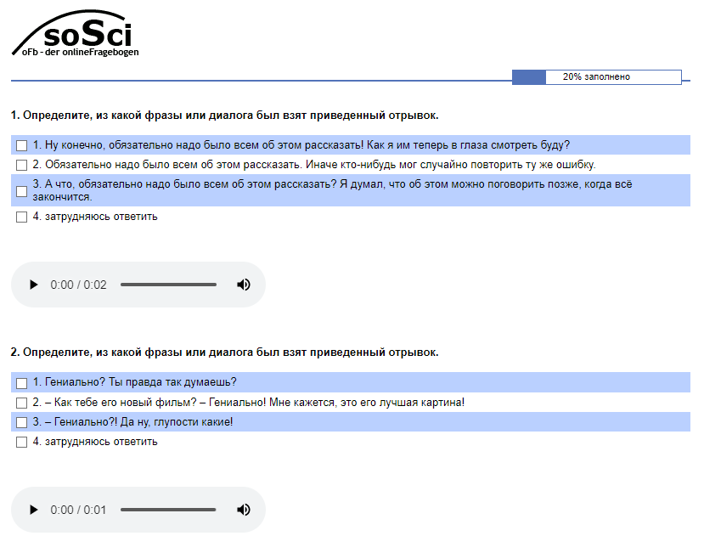
Рисунок 1. Примеры заданий из первого перцептивного эксперимента
Всего было проведено 2 подобных эксперимента – в первом исследовании использовался материал записей дикторов мужского пола, а во втором – дикторов женского пола. Опрос состоял из 48 вопросов: первые 45 вопросов представляли собой задания на интерпретацию предоставляемых аудио-фрагментов, а последние три вопроса анкеты были заданы с целью выяснить персональные данные информантов (пол, возраст и уровень владения русским языком). Прохождение теста занимало около 10-15 минут.
Парные стимулы, правильно идентифицированы с высокой степенью точности (> 80% аудиторов), впоследствии подверглись акустическому анализу и дальнейшим модификациям.

2.2. РЕЗУЛЬТАТЫ АУДИТОРСКОЙ ПРОВЕРКИ И ПРЕДВАРИТЕЛЬНОГО АКУСТИЧЕСКОГО АНАЛИЗА
По итогам двух перцептивных экспериментов был проведен статистический анализ данных и были получены следующие результаты. 90% ироничных стимулов были удовлетворительно опознаны аудиторами (более 60%), что позволяет сделать предварительный вывод о том, что интонационное оформление является самодостаточным паравербальным сигналом выражения иронии.
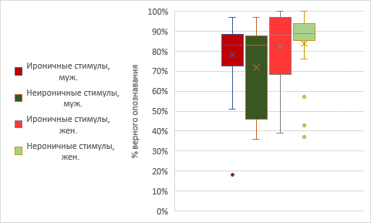
Рисунок 2. Результаты перцептивных экспериментов на материале записей дикторов-мужчин и дикторов-женщин.
На Рисунке 2 представлены результаты двух перцептивных экспериментов, которые отображают процент верного опознавания стимула (т.е. ироничная ключевая фраза была идентифицирована как ироничная, а неироничная фраза – как неироничная). Можно видеть, что аудиторы успешно справились с заданием по распознаванию иронического отрицания. Среднее значение опознавания иронических фрагментов из мужского эксперимента составило 78% (стандартное отклонение = 17), для неироничных ключевых фраз от дикторов-мужчин это значение равнялось 72% (стандартное отклонение = 21). Для иронических стимулов из второго эксперимента среднее значение верного опознавания составило 82% (стандартное отклонение = 18), а для неиронических стимулов – 84% (стандартное отклонение = 18).
Перцептивная оценка является важнейшим инструментом проверки качества собранного материала.
Иронические стимулы, правильно идентифицированные с высокой степенью точности, затем сравнивались с парными неироническими фрагментами, был проведен акустический анализ. Были рассмотрены следующие акустические параметры: интенсивность, длина ударного гласного и диапазон частоты основного тона. Для получения акустических характеристик фрагментов использовались программы Praat и Wave Assistant. В программе Praat была проведена сегментация и аннотация стимулов – был выделен уровень целевой фразы, ударного гласного и процента верного распознавания, как можно видеть на Рисунке 3.
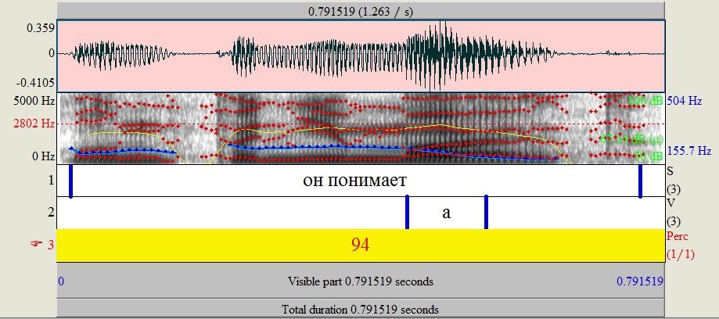
Рисунок 3. Пример аннотации целевой фразы «он понимает».
Многие фрагменты с иронией отличались большей интенсивностью и, следовательно, громкостью от аналогичных им неиронических фрагментов (76%).
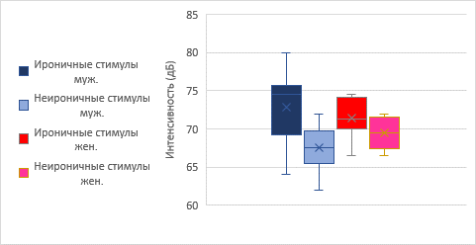
Рисунок 4. Сравнение интенсивности ироничных и неироничных стимулов.
Диапазон интенсивности в таких случаях колеблется от 1,5 до 18 дБ результаты являются статистически достоверными при уровне значимости p = 0,05. Рисунки 4-5 дают представление о среднем значении и стандартном отклонении интенсивности ироничных и неироничных стимулов, а также иллюстрируют разницу в интенсивности фрагментов.
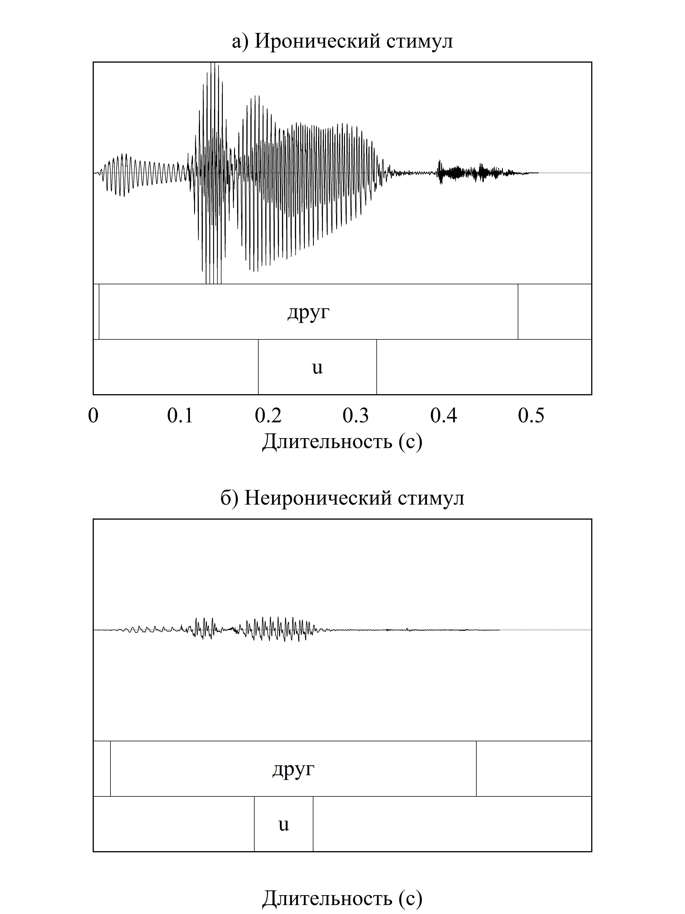
Рисунок 5. Пример различия интенсивности ироничных и неироничных стимулов.
В некоторых случаях ирония выражалась сильным удлинением ударного гласного (Рисунки 6-7).
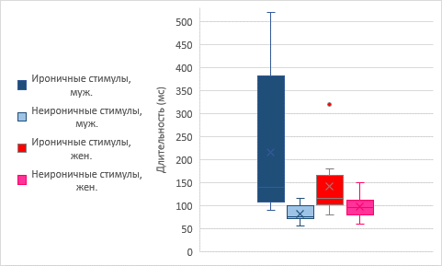
Рисунок 6. Сравнение длительности ударного гласного ироничных и неироничных стимулов.
Так 71% фраз с иронией отличаются большей длительностью ударного гласного, и эта разница может достигать от 20 до 600%. Это отличие более характерно для дикторов-мужчин, чем женщин (Рисунок 6). Полученные результаты являются статистически достоверными при уровне значимости p = 0,05.

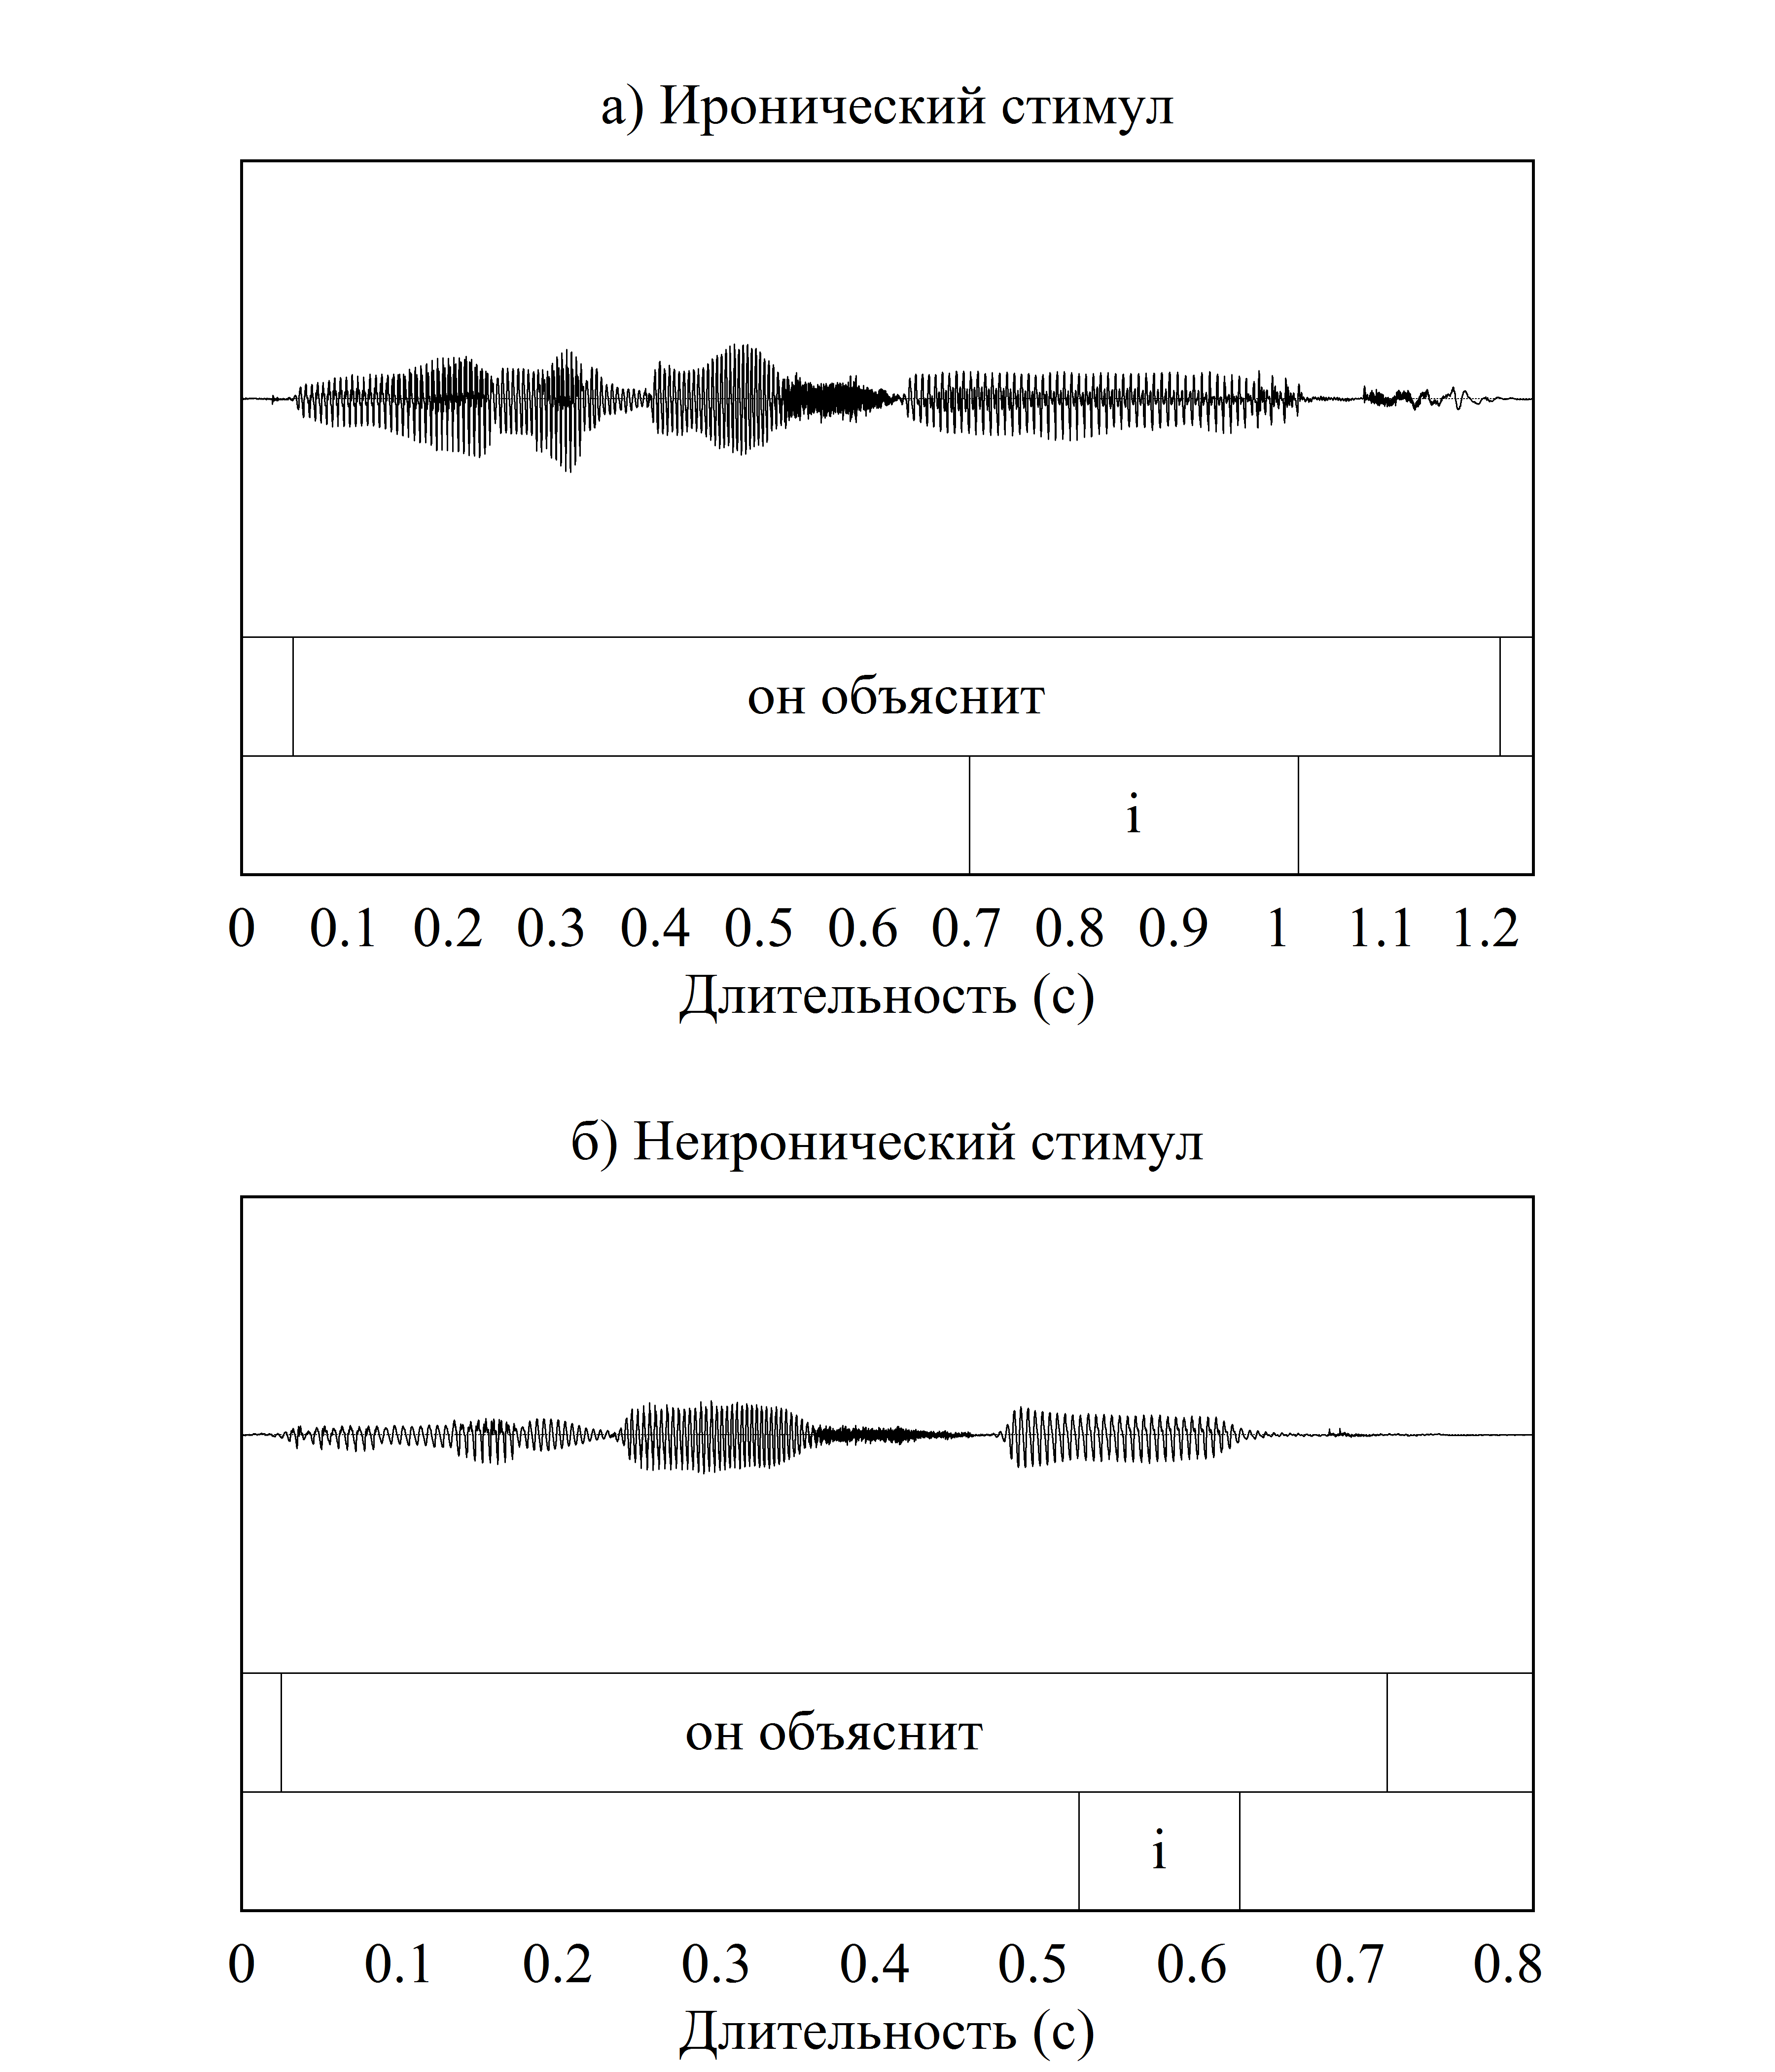
Рисунок 7. Пример различия длительности ударного гласного ироничных и неироничных стимулов

При сравнении диапазона ОТ иронических и неиронических отрывков были выявлены две противоположные тенденции: 48% иронических фрагментов обладают большим диапазоном ОТ, чем соответствующие им отрывки без иронии (от 20 до 240 Гц), как показано на Рисунке 8.

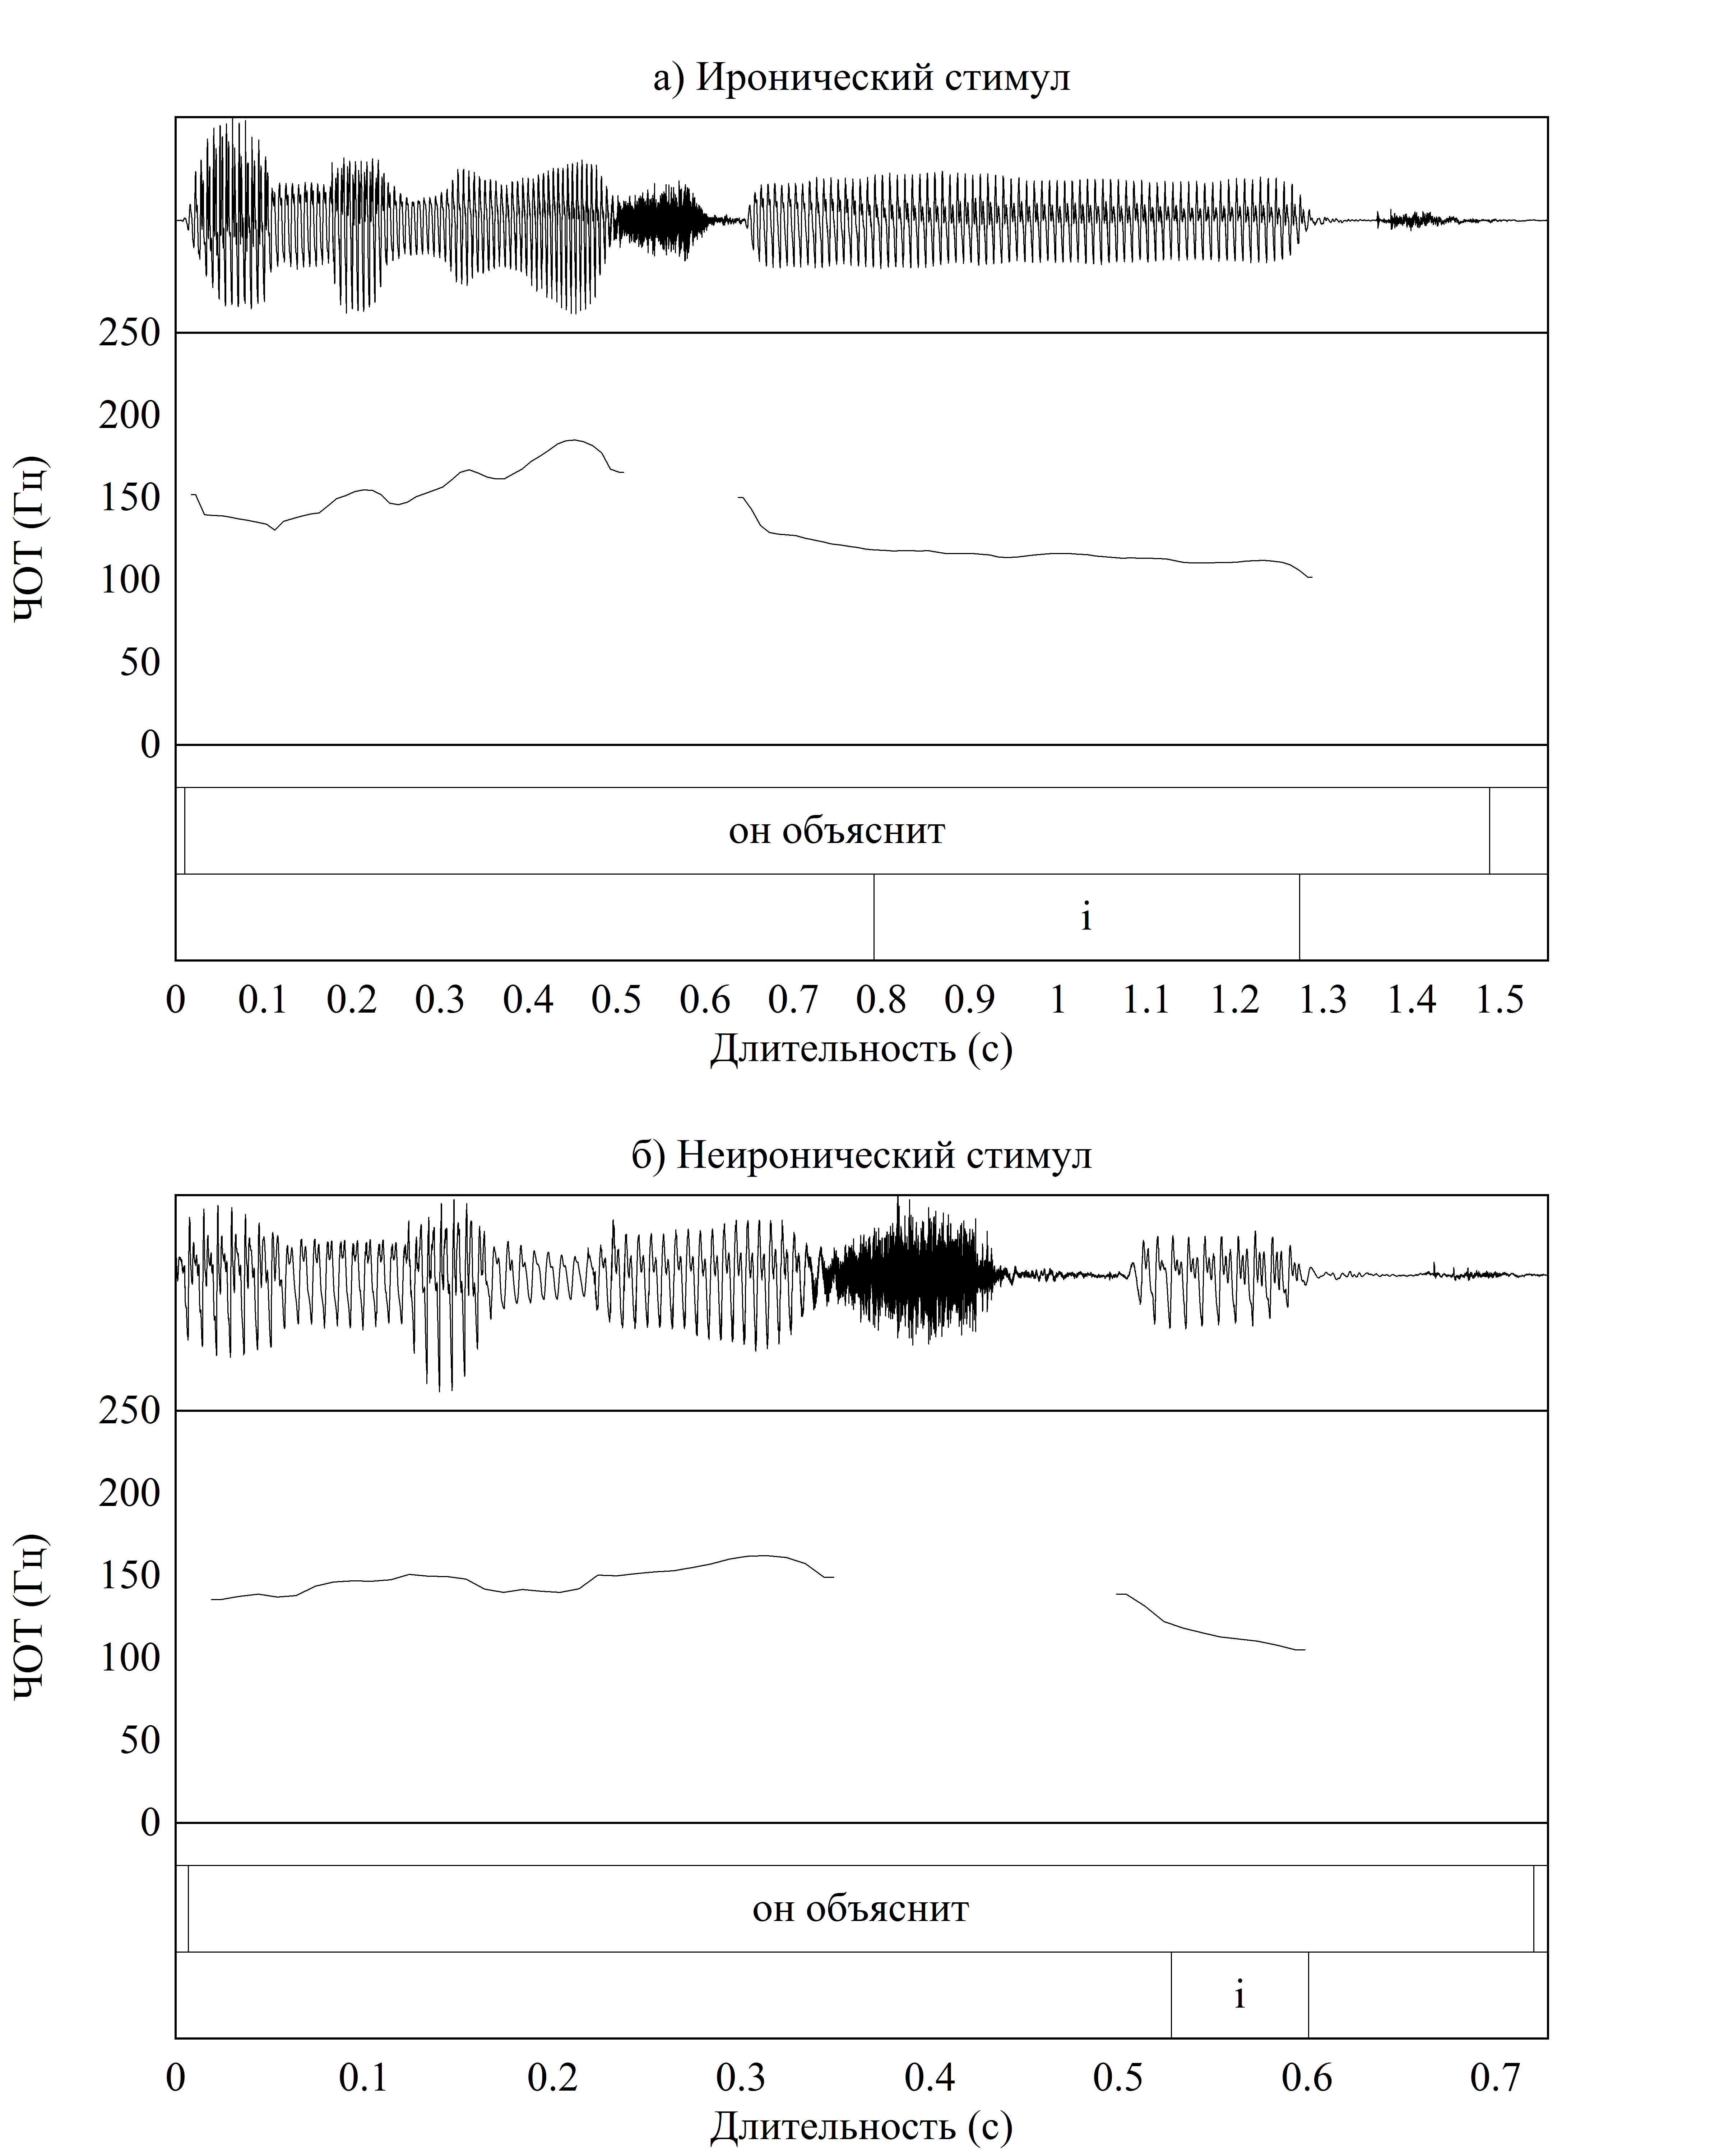

Рисунок 8. Сравнение диапазона ОТ иронического стимула (сверху) и неиронического стимула (снизу).

Практически такой же процент ключевых отрывков с иронией (43%) характеризуются меньшим диапазоном ОТ (от 20 до 170 Гц) (Рисунок 9).

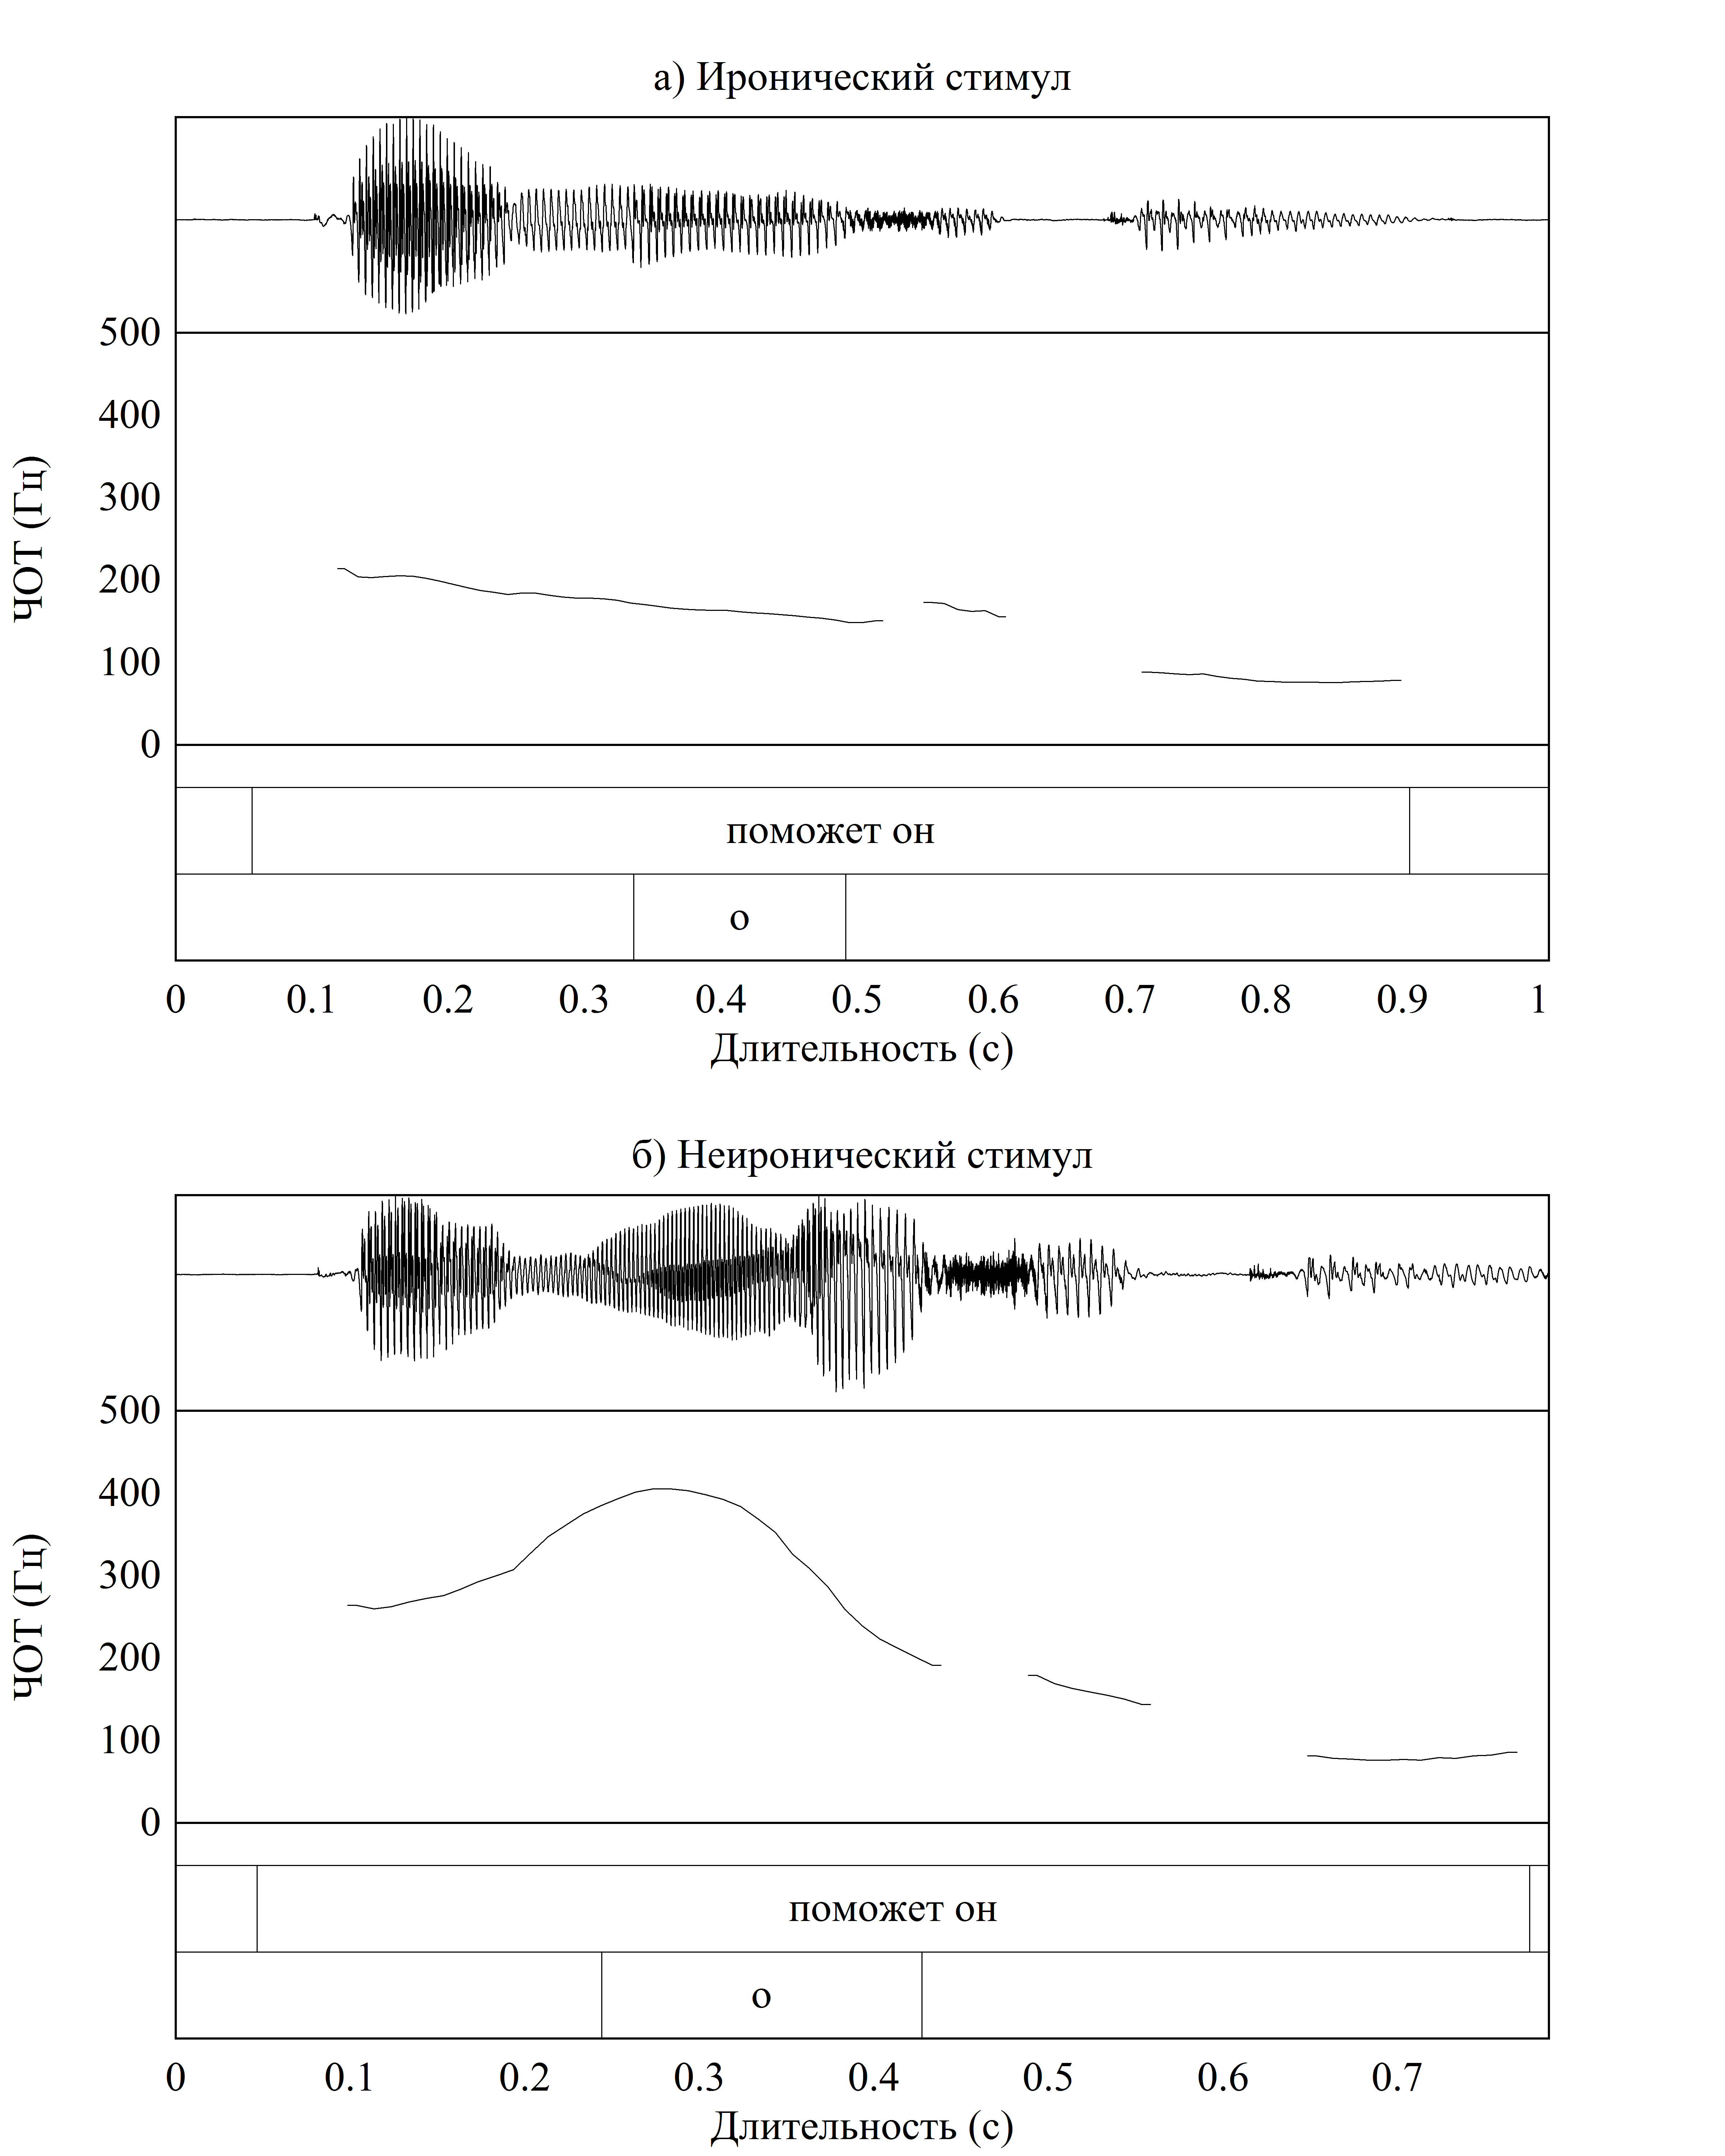
Рисунок 9. Сравнение диапазона ОТ ироничного стимула (сверху) и неироничного стимула (снизу).

Результаты двух перцептивных экспериментов указывают на то, что в целом ирония в речи даже при отсутствии контекста и лексико-грамматических маркеров распознается успешно: с высокой долей вероятности (более 80%) было правильно опознано 58% иронических фрагментов, со средней долей вероятности (от 60 до 80 % аудиторов) – 32%. Таким образом, всего было верно идентифицировано 90% иронических ключевых фраз (45 стимулов из 50). Ироничные стимулы характеризуются более высокой интенсивностью, большим диапазоном интенсивности и большей длиной ударного гласного.

ГЛАВА 3. МОДИФИКАЦИИ АКУСТИЧЕСКИХ ХАРАКТЕРИСТИК
Следующим этапом работы стала пересадка акустических характеристик иронических стимулов на соответствующие неиронические стимулы и обратно, наложение акустических параметров неиронических фрагментов на аналогичные отрывки с иронией. Акустический анализ, представленный в одном из предыдущих разделов, показал, что в некоторых случаях иронические стимулы отличаются от соответствующих неиронических стимулов увеличением длительности и интенсивности ударного гласного, а также изменением мелодического контура. Чтобы подтвердить полученные выводы, был проведен ряд перцептивных экспериментов, нацеленных на выявление отличий в восприятии ироничных фраз с различными темпоральными, динамическими и мелодическими характеристиками.
В основе экспериментов лежит пересадка акустических характеристик иронических стимулов на соответствующие неиронические стимулы и обратно, наложение акустических параметров неиронических фрагментов на аналогичные отрывки с иронией. К исследуемым акустическим характеристикам относятся длительность и интенсивность ударного гласного, интонационный контур и различные комбинации данных параметров. Таким образом были проведены семь типов фонетических модификаций:
- Модификация длительности ударного гласного;
- Модификация интенсивности ударного гласного;
- Изменение мелодического контура целевого фрагменты;
- Модификация длительности ударного гласного с последующим изменением интенсивности;
- Модификация длительности ударного гласного с последующим изменением мелодического контура;
- Изменение интонационного контура, сопровождающееся модификацией интенсивности ударного гласного;
- Изменение длительности ударного гласного с последующей модификацией мелодического контура и изменением интенсивности ударного гласного.

3.1. МОДИФИКАЦИЯ ДЛИТЕЛЬНОСТИ УДАРНОГО ГЛАСНОГО
Результаты акустического анализа показали, что длительность ударного гласного является одной из важных характеристик при определении иронического значения. Модификация этого параметра осуществлялась с помощью программы Wave Assistant. Сначала вручную была проведена сегментация ударного гласного в ироничных и парных неироничных стимулах. Затем были расставлены и откорректированы метки основного тона. Длительность ударного гласного была модифицирована путем прибавления или уменьшения необходимого количества периодов основного тона таким образом, чтобы получившийся гласный соответствовал по длительности ударному гласному и парного контекста. Это было сделано для того, чтобы избежать щелчков при присоединении или убавлении периодов основного тона. Рисунок 1 иллюстрирует модификацию длительности ударного гласного для ироничного стимула «гениально».
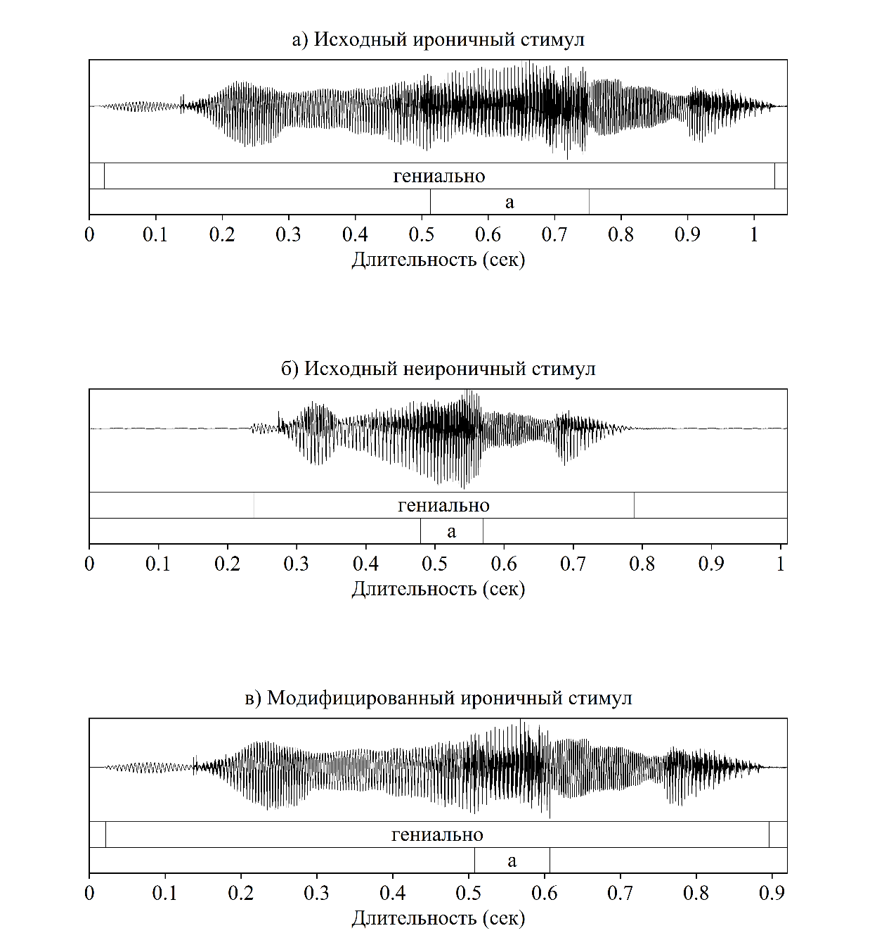
Рисунок 10. Пересадка длительности ударного гласного от неироничного стимула (б) на ироничный стимул (а).

3.2. МОДИФИКАЦИЯ МЕЛОДИЧЕСКОГО КОНТУРА ЦЕЛЕВОГО ФРАГМЕНТА
Модификация мелодических характеристик проводилась с помощью метода пересадки интонационного контура, при котором мелодический контур ироничного фрагмента накладывается на аналогичный неироничный отрывок, и наоборот, мелодическое оформление неироничного стимула переносится на соответствующий стимул с иронией. Таким образом были получены неироничные фрагменты с интонационным контуром от парных ироничных фрагментов и ироничные стимулы с мелодическим оформлением от соответствующих неироничных стимулов.
Процедура пересадки мелодического контура проводилась следующим образом. В программе Wave Assistant были вручную расставлены метки основного тона, которые затем были перезаписаны в Praat файл формата .pitchtier. После этого получивший мелодический контур был перенесен на соответствующий стимул по ключевым точкам локального минимума и максимума в программе Praat с помощью метода перекрытия с суммированием (overlap-add). Подобная процедура позволяет изменить мелодическое оформление высказывания, при этом сохраняя исходные динамические и темпоральные характеристики. Рисунок 3 отражает процедуру пересадки мелодического контура для неироничного стимула «это мой сосед».
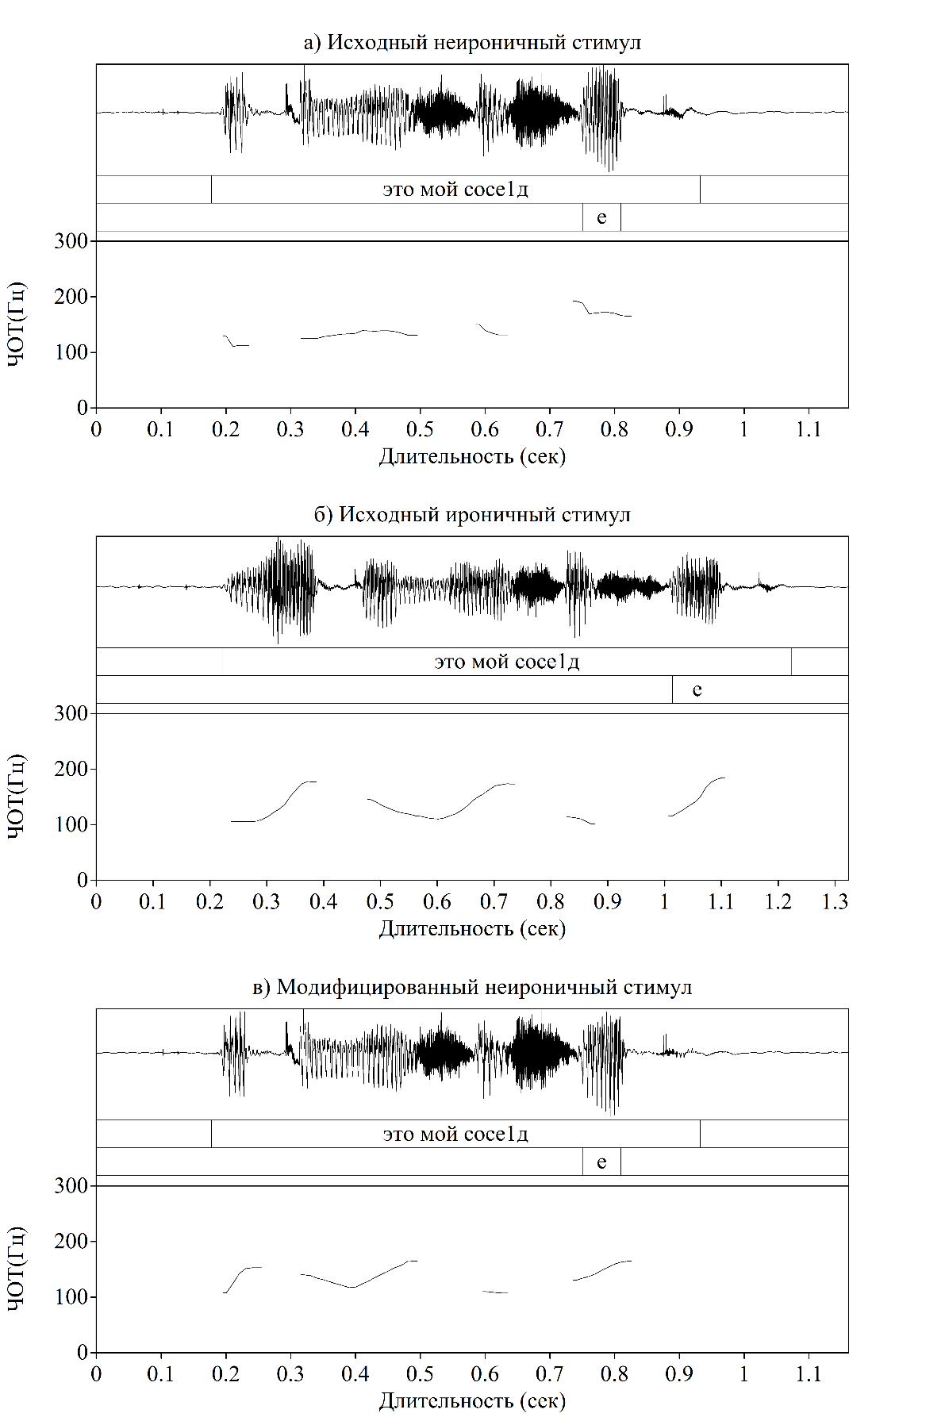
Рисунок 11. Пересадка мелодического контура от ироничного стимула (б) на неироничный стимул (а).

3.3. МОДИФИКАЦИЯ ИНТЕНСИВНОСТИ УДАРНОГО ГЛАСНОГО
Модификации интенсивности ударного гласного были проведены в программе Wave Assistant с помощью функции линейной обработки, которая позволяет изменить амплитуду звука за счет умножения на константу. Для каждого фрагмента это число было подобрано индивидуально таким образом, чтобы при умножении амплитуды на данную константу ударный гласный имел такую же интенсивность, что и ударный гласный из парного контекста. Рисунок 4 иллюстрирует процесс изменения интенсивности ударного гласного ироничного стимула «и это конец» - изменение интенсивности пропорционально изменению амплитуды ударного гласного.
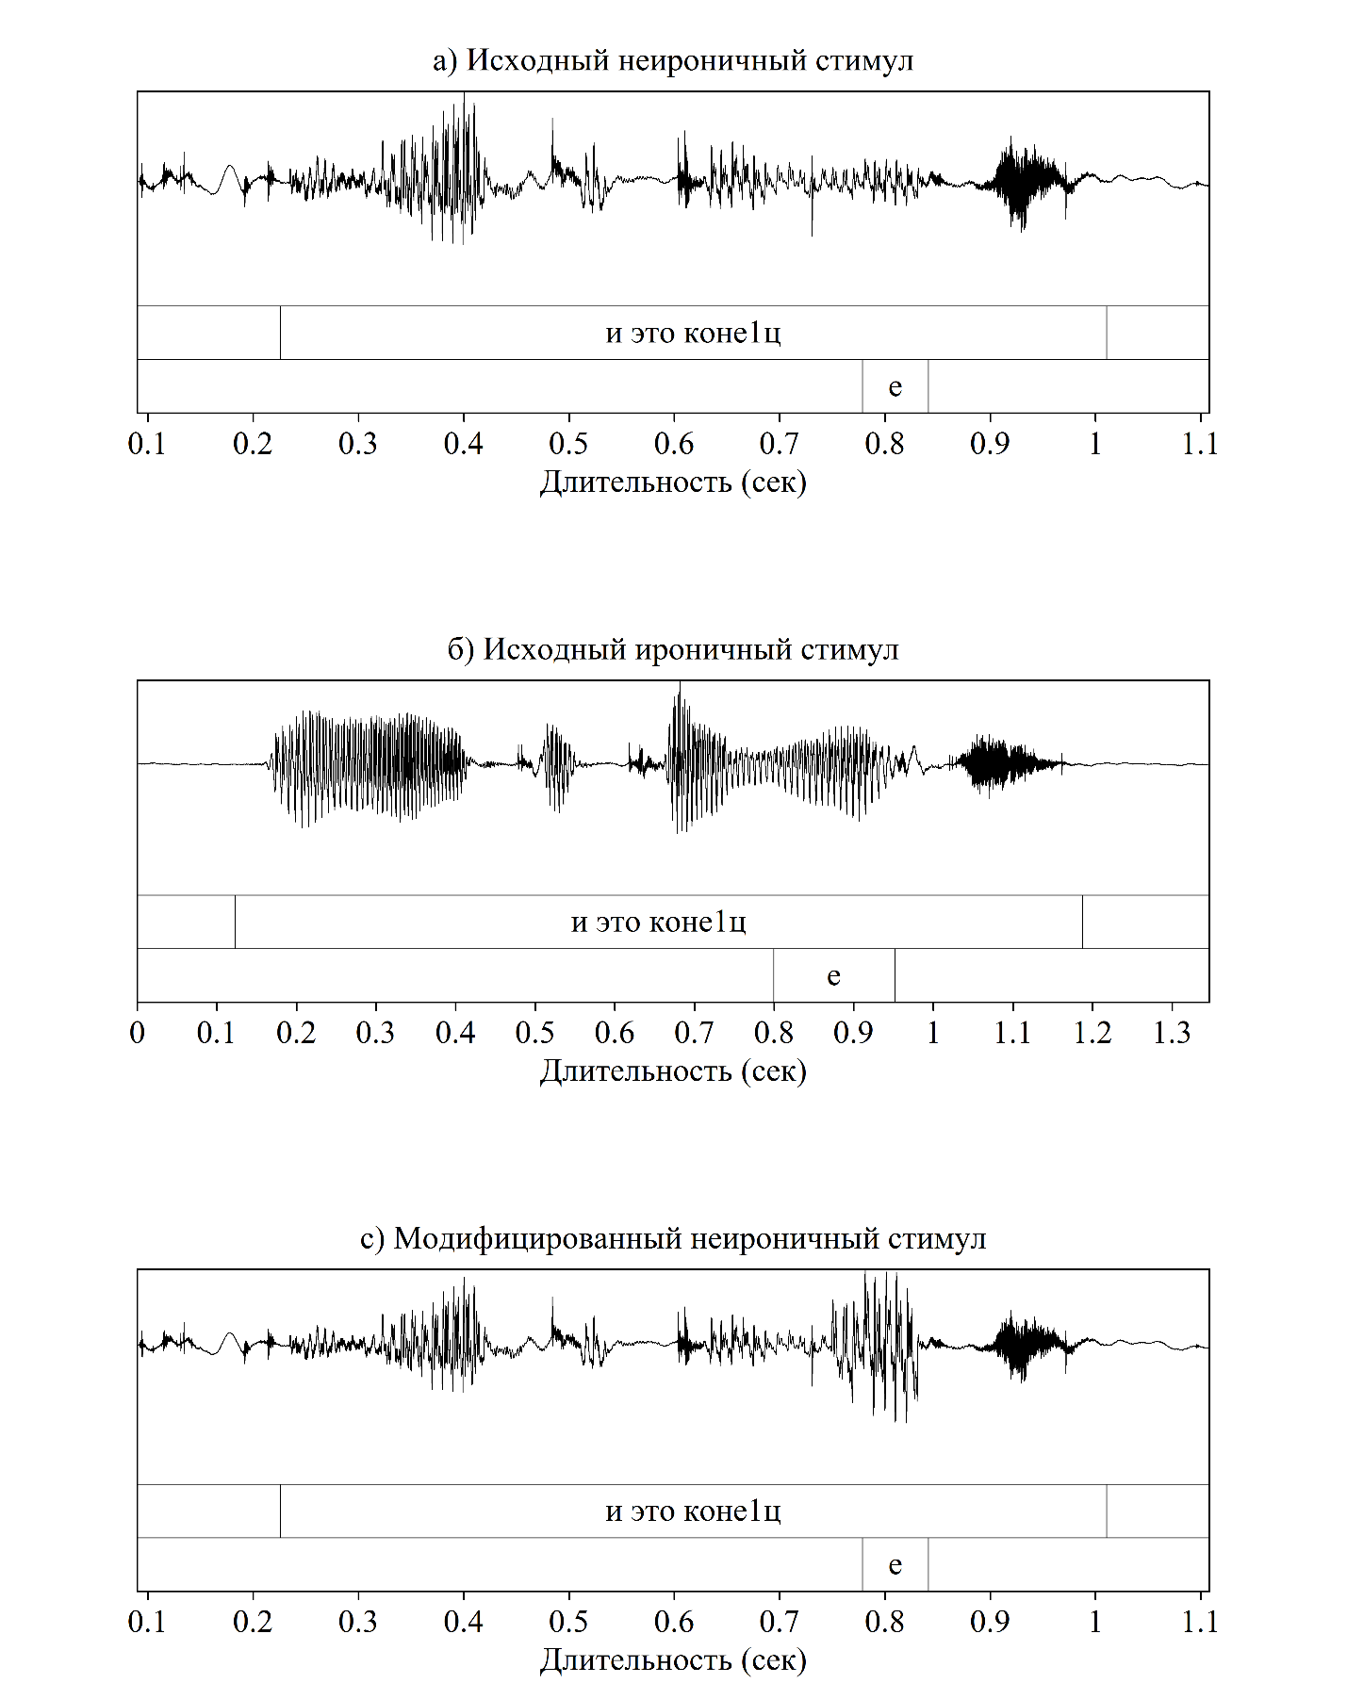
Рисунок 12. Пересадка интенсивности ударного гласного от неироничного стимула (б) на ироничный стимул (а).

3.4. СОЧЕТАНИЕ РАЗЛИЧНЫХ МОДИФИКАЦИЙ
Помимо трех типов модификаций, описанных выше, были также проведены четыре типа модификаций, состоящих из их комбинаций. Данные сочетания включают в себя изменение длительности ударного гласного с последующим изменением интенсивности; изменение длительности ударного гласного и пересадка мелодического контура; пересадка мелодического контура и изменение интенсивности ударного гласного; модификация длительности ударного гласного, мелодического контура и интенсивности.
Таким образом, из исходных 18 омонимичных пар стимулов получилось 288 модифицированных фрагментов, которые были представлены на аудиторскую проверку в 6 перцептивных экспериментах. Участникам эксперимента предлагалось прослушать запись отрывка и определить, из какой фразы или диалога он был взят – из иронического или неиронического контекста. В каждом эксперименте аудиторам были предъявлено по 48 фрагментов. Результаты подводились после того, как эксперимент проходило не менее 20 респондентов.

3.5. РЕЗУЛЬТАТЫ
Результаты экспериментов на основе материала, полученного после пересадки акустических характеристик от иронических фрагментов на неиронические, показали, что наиболее важным фактором стало изменение мелодического контура, в том числе вкупе с различными комбинациями изменения ИК с другими акустическими характеристиками. Это можно увидеть исходя из более высокого среднего процента идентификации как неироничных тех фрагментов, которые были подвергнуты модификации интонационного контура (Рисунок 13).
Наименее значимым параметром стало изменение интенсивности – модификация этого параметра не привносит существенной разницы в опознавание фрагментов.
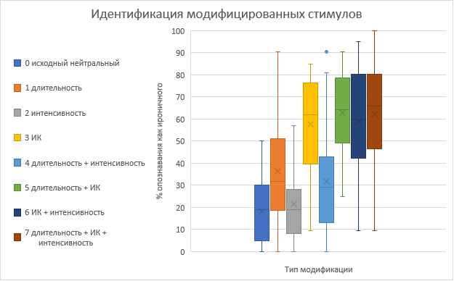
Рисунок 13. Результаты опознавания стимулов при пересадке акустических характеристик от иронических стимулов на неиронические
Результаты по итогам экспериментов, в которых использовались иронические стимулы с акустическими характеристиками неироничных фрагментов, свидетельствуют также свидетельствуют о том, что наиболее значимым является изменение интонационного контура, включая комбинации изменения ИК с различными акустическими характеристиками. Это отражено в более высоком среднем проценте опознавания как неироничных тех фрагментов, которые были подвергнуты модификации интонационного контура. О важности мелодического оформления для передачи иронического значения также свидетельствует тот факт, что большая часть фрагментов с измененным мелодическим контуром (66,7%) были надежно опознаны аудиторами как неироничные (>60% аудиторов).
В то же время изменение длительности и интенсивности не оказывает большого влияния на восприятие фрагментов как неироничных: данные модифицированные фрагменты в целом опознаются так же, как и исходные ироничные фрагменты. Средний процент опознавания будет схожим как для исходных иронических стимулов, так и для стимулов с модифицированной интенсивностью и длительностью.
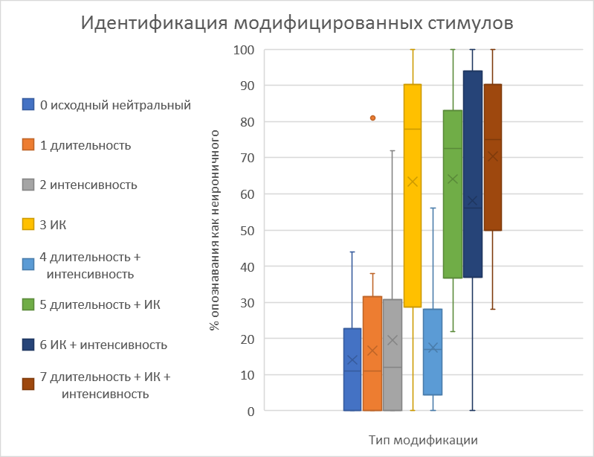
Рисунок 14. Результаты опознавания стимулов при пересадке акустических характеристик от неиронических стимулов на иронические.
Результаты пересадки акустических характеристик от ироничных фрагментов на неироничные отрывки и наоборот в целом подкрепляют выводы, сделанные на основе акустического анализа.
Наиболее значимым акустическим параметром, отвечающим за ироническую оценку, является мелодическое оформление (включая комбинации изменения интонационного контура с другими акустическими характеристиками). Одновременное изменение длительности, интенсивности и интонационного контура оказывает наибольшее влияние на восприятие фразы как иронической или неиронической.
В то же время менее важными являются темпоральные и динамические характеристики; изменение этих параметров по отдельности или в совокупности друг с другом не оказывает значительного влияния на интерпретацию ироничных и неироничных отрывков.

ЗАКЛЮЧЕНИЕ
Ирония является сложным и многоаспектное феноменом, которое выражается с помощью паравербальных средств, в том числе и с помощью особого интонационного оформления.
На сегодняшний день не существует полного описания акустических средств выражения вербальной иронии в русском языке. Отсутствие исчерпывающего анализа интонационного оформления иронической речи на материале русского языка объясняется как разнообразием подходов к определению и классификации иронии, так и множеством акустических и просодических параметров, которые необходимо исследовать при описании интонационного оформления иронических высказываний в русском языке.
В рамках настоящего исследования были рассмотрены просодические особенности проявления вербальной иронии в русском языке. После изучения научной литературы по данной теме был организован и проведен ряд перцептивных экспериментов с целью определения фонетических характеристик, свойственных русской иронической речи. Специфика данных экспериментов заключалась в использовании метода пересадки акустических параметров иронических стимулов на неиронические и наоборот – в наложении просодических характеристик неиронических ключевых фраз на иронические.
При разработке методологии исследования было сделано предположение о том, изменение акустических характеристик ключевых отрывков приведет к изменению их восприятия носителями языка. Также ожидалось, что модификация все параметров сыграет наибольшую роль в восприятия фразы как иронической или неиронической.
Результаты перцептивных экспериментов на материале ресинтезированных фрагментов подтвердили гипотезу о том, что изменение темпоральных, динамических и мелодических характеристик стимула повлечет за собой изменение перцептивной оценки его иронического или неиронического характера.
Также было установлено, что ироничные стимулы отличаются более высоким средним значением и диапазоном интенсивности и удлинением ударного гласного.
Результаты пересадки просодических характеристик от ироничных отрывков на неироничные фрагменты и обратно в целом отражают выводы, сделанные по итогам акустического анализа.
Наиболее важным акустическим показательным, связанным с передачей ироничного значение, является мелодическое оформление, а также различные сочетания модификации тонального контура с другими просодическими характеристиками. Одновременное изменение длительности и интенсивности ударного гласного вместе с интонационным контуром оказывает наибольшее влияние перцептивную оценку фразы как иронической или неиронической.
В то же время наименее значимыми становятся темпоральные и динамические характеристики; модификации этих параметров не играют значительной роли в восприятии ироничных и неироничных высказываний.

СПИСОК ЛИТЕРАТУРЫ

- Архипецкая М.В. Интонационные фразеологизмы со значением эмоционального отрицания : дис. ... канд фил. наук : 10.02.19. – СПб., 2012. – 220 с.
- Батурская Л.А. Интонационное отрицание в диалогической речи : автореф. дис. ... канд. фил. наук : 10.02.21. – Киев, 1975. – 33 с.
- Кодзасов С. В. Исследования в области русской просодии. – М.: Языки славянских культур, 2009. – 493 с.
- Кубарев Е.М. Интонационно-отрицательные конструкции со словами разве, неужели, хоть бы, если бы, будто, чтобы в русском языке в сопоставлении с немецким, французским и английским языками: автореф. дис. ... канд. фил. наук – Куйбышев, 1963. – 22 с.
- Литературный энциклопедический словарь / под общ. ред. В. М. Кожевникова, П. А. Николаева. Москва : Сов. энцикл., 1987. 751 с.
- Падучева Е.В. Русское отрицательное предложение. – М.: Языки славянской культуры, 2013. – 305 с.
- Шатуновский И.Б. Ирония и её виды / Логический анализ языка. М.: Индрик, 2007. С. 340-372.
- Шилихина К.М. Семантика и прагматика вербальной иронии / К.М. Шилихина. – Воронеж: НАУКА-ЮНИПРЕСС, 2014. – 304 с.
- Шмелев Д.Н. Экспрессивно-ироническое выражение отрицания и отрицательной оценки в современном русском языке // Вопросы языкознания. –1958. – №6. – С. 63-75.
- Шутова Т.А. Семантика отрицания и способы её имплицитного выражения в русском языке: автореф. дис. ... канд. фил. наук: 10.02.01. – СПб, 1996. – 16 с.
- Aguert M. Paraverbal Expression of Verbal Irony: Vocal Cues Matter and Facial Cues Even More // Journal of Nonverbal Behavior. 2021. Vol. 46. P. 45-70.
- Albert G. Understanding Irony: Three Essais on Friedrich Schlegel // Modern Language Notes. 1993. Vol. 108, № 5. P. 825-848.
- Anolli L., Ciceri R., Infantino M.G. From “blame by praise” to “praise by blame”: Analysis of vocal patterns in ironic communication // International Journal of Psychology. 2002. Vol. 37, № 5. P. 266-276.
- Attardo S. Irony as Relevant Inappropriateness // Journal of Pragmatics. 2000. Vol. 32, № 6. P. 793-826.
- Attardo S., Eisterhold J., Hay J., Poggi I. Multimodal markers of irony and sarcasm // International Journal of Humor Research. 2003. Vol. 16, № 2. P. 243 -260.
- Booth W. A Rhetoric of Irony. Chicago : University of Chicago Press, 1974. 292 p.
- Bryant G. Prosodic Contrasts in Ironic Speech // Discourse Processes. 2010. Vol. 47, № 7. P. 545-566.
- Bryant G. Verbal irony in the wild // Pragmatics and Cognition. 2011. Vol. 19, № 2. P. 291-309.
- Bryant G., Fox Tree J. Is there an Ironic Tone of Voice? // Language and Speech. 2005. Vol. 48, № 3. P. 257-277.
- Burkhardt F., Weiss B. Speech Synthesizing Simultaneous Emotion-Related States. // Proceedings of the International Conference on Speech and Computer (SPECOM 2018). 2018. Vol. 11096. P. 76-85.
- Burkhardt, F., Steinhilber A., Weiss B. Ironic Speech - Evaluating Acoustic Correlates by Means of Speech Synthesis // Proceedings of the 29th Conference on Electronic Speech Signal Processing (ESSV). 2018. P. 342-350
- Cheang H., Pell M. Acoustic markers of sarcasm in Cantonese and English // The Journal of the Acoustical Society of America. 2009. № 3. P.1394-1405.
- Cheang H., Pell M. Recognizing sarcasm without language: A cross-linguistic study of English and Cantonese // Pragmatics & Cognition. 2011. № 19. P. 203-223.
- Cheang H.S., Pell M.D. The sound of sarcasm // Speech Communication. 2008. Vol. 50, № 5. P. 366-381.
- D’Imperio M., Champagne-Lavau M., Loevenbruck H., Fouillaud L. Perceptual evaluation of tonal and contextual cues to sarcasm in French // Proceedings of Phonetics and Phonology in Iberia Conference (PaPI 2013). 2013. P. 132-134.
- Deliens G., Antoniou K., Clin E., Ostashchenko E., Kissine M. Context, facial expression and prosody in irony processing // Journal of Memory and Language. 2018. Vol. 99. P. 35-48.
- Dews S., Winner E. Obligatory processing of literal and non-literal meaning of verbal irony // Journal of Pragmatics. 1999. Vol. 31. P. 1579-1599.
- Felps D., Bortfeld H., Gutierrez-Osuna R. Foreign accent conversion in computer assisted pronunciation training // Speech Communication. 2009. Vol. 51, № 10. P. 920-932.
- Felps D., Geng C., Gutierrez-Osuna R. Foreign Accent Conversion through Concatenative Synthesis in the Articulatory Domain // IEEE Transactions on Audio, Speech, and Language Processing. 2012. Vol. 20, № 8. P. 2301-2312.
- Gent H., Adams C., Shih C., Tang Y. Deep Learning for Acoustic Irony Classification in Spontaneous Speech // Proceedings of the 23rd Annual Conference of the International Speech Communication Association (INTERSPEECH 2022). 2022. P. 3993-3997.
- Gent, H. F0 as a Cue for Irony in Spontaneous Speech // Proceedings of the 19th International Congress of Phonetic Sciences (ICPhS). 2019. P. 711-715.
- Gibbs R.W., Colston H.L. Irony in Language and Thought : A Cognitive Science Reader. New York : Lawrence Erlbaum, 2007. 607 p.
- Giustolisi B., Panzeri, F. The role of visual cues in detecting irony // Proceedings of Sinn un Badeutung. 2021. Vol. 25. P. 292-306.
- González-Fuente S., Prieto P., Noveck I. A fine-grained analysis of the acoustic cues involved in verbal irony recognition in French // Proceedings of the 8th International Conference of Speech Prosody. 2016. P. 902-906.
- Grice H.P. Studies in the Way of Words. Cambridge : Harvard University Press, 1989. 406 p.
- Jansen N., Chen, A. Prosodic encoding of sarcasm at the sentence level in Dutch // Proceedings of the 10th International Conference of Speech Prosody. 2020. P. 409-413.
- Jespersen O. The philosophy of grammar // New York, 1929, – p. 129-130
- Jügler J., Zimmerer F., Trouvain J., & Möbius B. The Perceptual Effect of L1 Prosody Transplantation on L2 Speech: The Case of French Accented German // Proceedings of the 17th Conference of the International Speech Communicaion Association (INTERSPEECH). 2016. P. 67-71.
- Kawahara H., Morise M. Technical foundations of TANDEM-STRAIGHT, a speech analysis, modification and synthesis framework // Sadhana. 2011. Vol. 36. P. 713–727.
- Kierkegaard S., Hong H. Hong E. (1990). Kierkegaard's Writings, II, Volume 2: The Concept of Irony, with Continual Reference to Socrates/Notes of Schelling's Berlin Lectures. Princeton : Princeton University Press. 1990. 664 p.
- Kreuz R., Glucksberg S. How to be sarcastic: the echoic reminder theory of verbal irony // Journal of Experimental Psychology: General. 1989. Vol. 118, № 4. P. 374-386.
- Kreuz R., Roberts R. On Satire and Parody: The Importance of Being Ironic // Metaphor and Symbolic Activity. 1993. Vol. 8, № 2. P. 97-109.
- Lan C., Hui P., Xu W., Mok P. Revisiting Acoustic Markers of Sarcasm in Cantonese // Proceedings of the 19th International Congress of Phonetic Sciences (ICPhS 2019). 2019. P. 77-81.
- Lei Y., Yang S., Wang X., Xie L. MsEmoTTS: Multi-Scale Emotion Transfer, Prediction, and Control for Emotional Speech Synthesis // IEEE/ACM Transactions on Audio, Speech, and Language Processing. 2022. Vol. 30. P. 853-864.
- Leykum,H. Acoustic Characteristics of Verbal Irony in Standard Austrian German. Proceedings of the 19th International Congress of Phonetic Sciences (ICPhS). 2019. P. 3398-3402.
- Li S., Gu, W. Prosodic Profiles of the Mandarin Speech Conveying Ironic Compliment // Proceedings of the 12th International Symposium on Chinese Spoken Language Processing (ISCSLP). 2021. P. 1-5.
- Loevenbruck H., Jannet M.A., D’Imperio M., Spini M., Champagne-Lavau M. Prosodic cues of sarcastic speech in French: slower, higher, wider // Proceedings of Interspeech 2013-14th Annual Conference of the International Speech Communication Association. 2013. P. 3537-3541.
- Moraes J. The pitch accents in Brazilian portuguese: analysis by synthesis // Proceedings of the 4th International Conference of Speech Prosody. 2008. P389-397.
- Nauke A., Braun A. The production and perception of irony in short context-free utterances // Proceedings of the XVIIth International Congress of Phonetic Sciences (ICPhS). 2011. P. 1450-1453.
- Niebuhr O. “A little more ironic” Voice quality and segmental reduction differences between sarcastic and neutral utterances // Proceedings of the 7th International Conference of Speech Prosody. 2014. P. 608-612.
- Rao R. Prosodic Consequences of Sarcasm Versus Sincerity in Mexican Spanish // Concentric: Studies in Linguistics. 2013. Vol. 39, №2. P. 33-59.
- Raymond W. G. Irony in Talk Among Friends // Metaphor and Symbol. 2000. Vol. 15, № 1. P. 5-27.
- Rivière E., Klein M., Champagne-Lavau M. Using context and prosody in irony understanding: Variability amongst individuals // Journal of Pragmatics, Elsevier. 2018. Vol. 138. P. 165-172.
- Rognoni L., Busà, M. Testing the Effects of Segmental and Suprasegmental Phonetic Cues in Foreign Accent Rating: An Experiment Using Prosody Transplantation // Proceedings of the International Symposium on the Acquisition of Second Language Speech (New Sounds 2013). 2014. Vol. 5. P. 547-560.
- Schaffer, R. Vocal cues for irony in English : PhD diss. Ohio State University, 1982. 147 p.
- Scharrer L., Christmann U. Voice Modulations in German Ironic Speech // Language and Speech. 2011. Vol. 54. P. 435-465.
- Tao J., Kang Y., Li A. Prosody conversion from neutral speech to emotional speech // IEEE Transactions on Audio, Speech, and Language Processing. Vol.14, № 4. P. 1145-1154.
- Vieru-Dimulescu B., Mareüil, P. The Contribution of prosody to the Perception of Foreign Accent // Phonetica. 2006. Vol. 63, № 4. P. 247-267.
- Wilson D., Sperber D. Meaning and Relevance. Cambridge : Cambridge University Press. 2012. P. 123-146.
- Woodland J., Voyer, D. Context and Intonation in the Perception of Sarcasm // Metaphor and Symbol. 2011. Vol. 26, № 3. P. 227-239.
- Wu X., Cao Y., Lu H., Liu S., Kang S., Wu Z., Liu X., Meng H. Exemplar-Based Emotive Speech Synthesis // IEEE/ACM Transactions on Audio, Speech, and Language Processing. 2021. Vol. 29. P. 874-886.
- Yang S. Listener's ratings and acoustic analyses of voice qualities associated with English and Korean sarcastic utterances // Speech Communication. 2021. Vol. 129, № 1. P. 1-6.

